République Algérienne Démocratique et Populaire
Ministère de l’enseignement supérieur et de la recherche scientifique
Université De Mohamed Boudiaf -M'sila

FACULTE DU TECHNOLOGIE Domaine : sciences et technologie
DEPARTEMENT D’ELECTRONIQUE Filière : télécommunication
N° :……………………………………….. option:système de télécommunication

Mémoire présenté pour l’obtention Du diplôme de Master Académique
Par :Bisker Marwa Zouina
Rahmani Houda
Intitulé
Application de la technique de miniaturisation dans la conception des systèmes microstrips

Soutenu devant le jury composé de:
Prof. ZERDOUMI Zohra Université ……M’sila Président
Prof. DJELID Asma Université ….. M’sila Examinateur
Dr. BAKHTI Haddi Université de M’sila Encadreur
Dr. Bentoumi Miloud Université de M’sila Co- Encadreur

Année universitaire :2019/2020

Dédicace
Avec l’expression de ma reconnaissance ,je dédie ce modeste travail a ceux qui, quel que soient les termes embrassés ,je n’arriverais jamais leur exprimer mon amour sincère.
A l’homme, mon précieux offre du dieu, qui doit ma vie, ma réussite et tout mon respect : mon cher père Zakaria
A la femme qui a souffert sans me laisser souffrir, qui n’a jamais dit non âmes exigences et qui n’a épargné aucun effort pour me rendre heureuse :mon adorable mère Rabia
A mes chère sœur Fatima et Aya qui n’ont pas cessée de me conseiller, encourager et soutenir tout au long de mes études, que dieu les protèget leurs offre la chance et le bonheur
A qui que ce soit, j'acquiers une force et un amour sans limites, A mon chère frère Belkacem..
A mon adorable petite sœur Rimas qui sait toujours comment procurer la joie et le bonheur pour la famille .
A ma grande mére Mamani ,que dieu la protège lui offre la bonne santé et le bonheur .
Sans oublier mon binôme et ma chère amie Houda pour son soutien moral, a patience et sa compréhension tout au long de ce projet .

Marwa

Dédicace
Avec l’expression de ma reconnaissance ,je dédie ce modeste travail a ceux qui, quel que soient les termes embrassés ,je n’arriverais jamais leur exprimer mon amour sincère.
A l’homme, mon précieux offre du dieu, qui doit ma vie, ma réussite et tout mon respect : mon cher père Boudjmaa.
A la femme qui a souffert sans me laisser souffrir, qui n’a jamais dit non âmes exigences et qui n’a épargné aucun effort pour me rendre heureuse :mon adorable mère Masoudaa
A ma chère sœur Samira qui n’ont pas cessée de me conseiller, encourager et soutenir tout au long de mes études, que dieu le protège lui offre la chance et le bonheur
A qui que ce soit, j'acquiers une force et un amour sans limites,A mes chèrsfrères Chaker ,samir ,nabil et adel .
A mes adorables bourgeons de la famille « lokmane, maram,serine,assil ,razan,wael, siradj » qui savent toujours comment procurer la joie et le bonheur pour la famille .
Sans oublier mon binôme et ma chère amie Marwa pour son soutien moral, a patience et sa compréhension tout au long de ce projet .
A mes chères Amies( Rima , Youmna ,Imene, Sabrin, Yasmine,Warda, Zinbe , Rania, Fatima et Aya Besker, Ahlame,Amira)
Et je n'oublie pas de mentionner les épouses de mes fréres .
houda

REMERCIMENTS
On remercie dieu le tout puissant de nous avoir donne la santé et la volonté d’entamer et de terminer ce mémoire .
Nous tenons à remercier particulièrement nos parents pour leurs longues années de sacrifices et de patience.
Tout d’abord, ce travail ne serait pas aussi riche et n’aurait pas pu
avoir le jour sans l’aide et l’encadrement de Profs. Bakhti Elhadi et
Bentoumi Miloud,onles remercie pour la qualité de leurs
encadrements exceptionnels, pour leurs patience, leurs rigueur et
leurs disponibilité durant notre préparation de ce mémoire .
Nos remerciements s’adressent au Prof. ZERDOUMI Zohra et.
Prof. DJELID Asma du jury qui ont accepté de juger notre travail
Nos remerciements s’étendent également à tous, nos enseignants
durant nos longues années d’études.
Enfin nous ne voudrons pas oublier de remercier toute personne qui
nous a aidés de loin ou de près pour réaliser ce travail.

Sommaire
Résumé : 15
Introduction générale 17
Chapitre I :Propriétés des ondes électromagnétiques
I.1.Introduction 20
I.2.Équations de Maxwell 21
I.2.1.Les équations de Maxwell 21
I.2.2.Force de Lorentz 23
I.2.3. Relations constitutives 24
I.2.4. Milieu à indice négatif 26
I.2.5. Conditions aux limites 27
I.3- Propriétés d’onde plane 29
I.3.1-Relations de champs 30
I.3.2- Impédance de l’onde 30
I.3.3-Vitesse de phase 31
I.3.4. Milieux avec perte 31
I.4. Polarisation 34
I.4.1. États de polarisation 34
I.4.2. Représentation mathématique de la polarisation 35
Chapitre II: Généralités et miniaturisation sur les antennes micro rubans
II.1. Introduction 38
II.2.Définition Généraled’une antenne 39
II.3.Antennes micro rubans 40
II .3 .1.Description 40
II .3.2.Technique d’alimentation des antennes microrubans 40
II.3.2.1 Alimentation par ligne micro ruban 40
II.3.2.2. Alimentation par sonde coaxiale 41
II.3.2.3.Alimentation couplée par ouverture 42
II.3.2.4.Guide d’ondes coplanaire 43
II.3.2.5.Couplage par proximité 43
II.3.2.6. Différentes méthodes d'alimentation 44
II.4. Caractéristiques spécifiques des antennes microrubans 46
II.4. 1.Représentation en quadripôles 46
II.4.2.Coefficient de réflexionS11 46
II.4.3.Bande passante 47
II.4.4. Facteur de qualité 48
II.4.5. Directivité 48
II.4.6. Fréquence de résonnance 49
II.4.7. Impédance d’entrée de l’antenne 49
II.4.8. Rendement de l’antenne 49
II.4.9. Gain 50
II.4.10. Diagramme de rayonnement 50
II.4.11.Polarisation 51
II.5.Applications des antennes imprimées[16] 52
II.6.Antennes miniatures 53
II.6.1. Définition 53
II.6.2.Effet de miniaturisation sur les paramètres de l’antenne 54
II.6.2.1.Directivité 54
II.6.2.2. Efficacité rayonnée 54
II.6.2.3.Facture de miniaturisation 55
II.6.2.4.Facteur de qualité de l'antenne 55
II.6.2.5.Impédance d'entrée et correspondance 55
II .7.Techniques de miniaturisation des antennes 56
II .7.1. Technique n°1. Modification du plan de masse (DGS) 56
II.7.1.1. Description de la technique 56
II.7.1.2.Travaux réalisés et discussion 57
II .8. Avantages et limitations des antennes microbandes 59
II.9.Conclusion 60
Chapitre III Présentation Du Logiciel CST
II.1.Introduction 62
II.2. Description du logiciel de simulation 62
III.3. Principe De Simulateur CST 63
III.4. La Méthode D’intégration Finie (FIT) 64
III.5. Différents modules d’exécution 64
Suite studio CST 64
CST MICRO-ONDES STUDIO 64
CST EM STUDIO 65
CST PARTICUL STUDIO 65
CST CABLE STUDIO 65
CST PCB STUDIO 65
VÉRIFICATION DU CONSEIL DU CST 65
CST MPHYSICS STUDIO 65
CST DESIGN STUDIO 65
III.6. Méthode qui décrit la structure 65
III.7. Etapes à suivre pour une bonne simulation 66
III.8. Exemple D’un Projet En CST 66
III .8.1.Démarrer Le Logiciel 66
III.8.2.Aperçu de la structure de l'interface utilisateur 69
III.8.3. Créer Le Plan De Masse 70
III.8.4. Créer Un Substrat Diélectrique 70
III.8.5. Créer Les Trous 71
III.8.6.Créer un patch 71
III.8.7. Définir les ports 72
III.8.8. Simulation 72
III.8.9. Résultats 73
III.9. Conclusion 74
Chapitre IV Résultats et Discussions
IV.1. Introduction 76
IV.2. Calcul de l’impédance de la ligne d’alimentation 76
IV.3. Étude de l’effet de plan de masse sur l’antenne patch 77
IV.3.1. Antenne avec un patch classique 77
- Coefficient de réflexion 78
• TOS 79
• Diagramme de rayonnement 79
Diagrammes de rayonnement en 3D simulés 81
IV.4.Étude et conception d’une antenne miniaturisée 82
IV.4.1. Configuration de la conception 82
• Coefficient de réflexion 83
• Tos 84
Diagramme de rayonnement 84
Diagrammes de rayonnement en 3D simulés 86
Les diagrammes de rayonnement en 3D simulés des deux antennes sont représentés par la Figure (IV.13) à leurs fréquences de résonance. 86
IV. 4.2.2. 2ème Cas : une antenne rectangulaire avec un demi-plan de masse imprimé 87
• Coefficient de réflexion 87
• TOS 88
Diagramme de rayonnement 88
Les diagrammes de rayonnement en 3D simulés des deux antennes sont représentés par la Figure (IV.18)à leurs fréquences de résonance de antenne avec la demi masse. 90
IV. 4.2.3. Cas 3 une antenne rectangulaire avec un plan de masse imprimé d’une forme L inversée. 90
• Coefficient de réflexion 91
• TOS 91
Diagrammes de rayonnement 92
Diagrammes de rayonnement en 3D simulés 93
IV.5- Comparaison entre les trois cas 94
IV.6.Géométrie de l’antenne dans CST 3D 96
IV. 7. Méthode d’optimisation par le logiciel CST 96
IV.8. Résultat de l’optimisation 97
IV .9 Étude paramétrique 98
Effet de géométrie de la ligne d’excitation 98
Effet de paramétrer la largeur Wf 98
Effet de paramétrer longueur Lf 98
Effet de géométrie de plan de masse 99
Effet du paramètre hauteur H 100
IV.11. Conclusion 100
Conclusion générale 102
Bibliographie 104

LISTE DES FIGURES
Figure I.1 : Champs électromagnétiques en propagation……..……………………………..22
Figure I.2 :géométries pour conditions aux limites avec surface séparation entre des milieu…………………………………………………………………………………………27
Figure I.3: Indications de champ à la limite…………………………………………………28
Figure I.4 : Onde plane se propageant dans l’espace à un moment donné………………......29
Figure I.5 : Atténuation de champ dans un milieu avec perte…………………………….....32
Figure I.6: Etats de polarisations possibles pour une onde plane dirigée par z……………...35
Figure II.1: Évolution des téléphones portables au cours de ces dernières années …………38
Figure II.2 Structure de l'antenne microruban……………………………………………… 41
Figure II.3: Alimentation par ligne microbande………………………………………...….. 42
Figure II .4: Types d’alimentation par ligne microbande: (a) axiale, …………………….…42
Figure II.5: Alimentation par sonde coaxiale …………………………………………….…43
Figure II .6: Alimentation couplée par ouverture……….…………………………….……..44
Figure II. 7: Ligne de guide d'onde coplanaire………............................................................44
Figure II. 8: Ligne de guide d'ondes coplanaire ……………….……………………………45
Figure II .9: représentation en quadripôle……………………………………….……….…. 47
Figure II-10:Bande passante et coefficient de réflexion……………………………….…… 48
FigureII .11: .schéma équivalent du dispositif à l’émis ……………………………………..50
Figure II .12: Diagramme de rayonnement classique d’une antenne directive …………..…52
FigureII.13:Polarisation de l’onde électromagnétique ………………………………....….. 53
FigureII .14:Sphère minimale qui englobe l'antenne : sphère de Chu……………………….55
Figure II.15: Antenne monopole …………………………………………………….. …….57
Figure II.16Formes variées de la structure DGS : (a) Vue de face du patch, (b) Vue arrière du patch avec une fente triangulaire et ; (c) carrée …..…………………….……….………..58
Figure II.17: Différentes formes de structure DGS …….…...………………….……...……59
Figure II.18: L’antenne proposée: (a) l’élément rayonnant, (b) structure DGS proposée ………………………………………………………………………………………...………59
Figure III. 1:Interface Graphique De CST MICROWAVE STUDIO……………….………64
Figure III. 2: Les modules d’exécution de logiciel CST…………………………………….65
Figure III. 3: Fenêtre D’accueil ……………………………………………………………..67
Figure III. 4: Fenêtre pour créer le domaine de travail………………….…………………..68
Figure III. 5: Fenêtre du Choit du composant qu'on va traiter………………...…………...68
Figure III. 6: Fenêtre du Choix du domaine qu'on va traiter ………….…………………….68
Figure III. 7: Liste des paramètres et unités ………..……………………………………….69
Figure III. 8: Gamme de fréquence de travail ……...……………………………………….69
Figure III. 9: Création du modèle (Template)……………….………………………………70
Figure III. 10: Fenêtre principale du logiciel CST………………….……………………….70
Figure III. 11: Introduire Le Plan De Masse…...……………………………………………71
Figure III. 12: Substrat diélectriques…………………….………………………………….72
Figure III. 13: Créer Un Troue …………………………….………………………………..72
Figure III. 14: (a) Créations des trous, (b) Vue finale du patch ……………………………73
Figure III. 15: Création De Port D'alimentation……………………………………………73
Figure III. 16: simulation en cours………………………………………………………….74
Figure .III. 17: La Fenêtre D'optimisation……………………………………….………….75
Figure IV .1fenêtre de l’impédance dans logiciel Cst………………………..…………….77
Figure IV.2 Adaptation d’impédance………………………………………………...……..78
Figure IV.3Géométrie de l’antenne étudiée. (a) vue de dessus (b) vue de dessous…………79
Figure IV .4Représente les résultats de simulation du coefficient de réflexion de l’antenne..79
FigureIV .5. Le taux d’ondes stationnaire TOS de l’antenne de base……………..……….80
FigureIV.6 - Diagramme de rayonnement simulé pour les deux cas à PHi = 90....………..81
FigureIV7- Diagramme de rayonnement simulé pour les deux cas à PHi = 0……….……82
FigureIV. 8 Diagramme de rayonnement simulé en 3D pour ; (a) cas1, (b) cas2………..…83
FigureIV.9. Résultats de simulation du coefficient de réflexion de l’antenne de base avec les paramètres du Tableau 2…………..…………………………………………………………84
Figure IV .10 Le taux d’ondes stationnaire TOS de l’antenne de base…………………..….85
FigureIV.11 - Diagramme de rayonnement simulé pour les deux cas à « PHi = 90 »…….86
FigureIV 12- Diagramme de rayonnement simulé pour les deux cas à « PHi = 0 »……....86
FigureIV13diagramme de rayonnement simulé en 3D pour ; (a) cas1, (b) cas2……….……87
FigureIV14représente les résultats de simulation du coefficient de réflexion de l’antenne de la demi masse…………………………………………………………………..…………….88
Figure IV .15. Le taux d’ondes stationnaire TOS…………………………………………..89
FigureIV. 16 - Diagramme de rayonnement simulé pour les deux cas à PHi = 90……...…90
FigureIV17- Diagramme de rayonnement simulé pour les deux cas à PHi = 0………...….90
FigureIV18Diagramme de rayonnement simulé en 3D pour ; (a) cas1, (b) cas2……..…….91
FigureIV19représente les résultats de simulation du coefficient de réflexion de l’antenne de la masse imprimé d'une forme L inversée……………………………….………..………..92
FigureIV.20. Le taux d’ondes stationnaire TOS…………………………………………….92
.FigureIV21- Diagramme de rayonnement simulé pour les deux cas à PHi = 0………..….93
. FigureIV22- Diagramme de rayonnement simulé pour les deux cas à PHi = 90……...….94
.FigureIV23Diagramme de rayonnement simulé en 3D pour ; (a) cas1, (b) cas2……….…..95
.FigureIV24 Coefficient de réflexion simulé pour les trois cas………………………...……96
FigureIV. 25 l’antenne simulé à 3D…………………………………………..……………..97
FigureIV.26. Méthodes pour faire l’optimisation……………...………………...…………..98
FigureIV27.résultat finale de l’optimisation……………………………………………...….98
FigureIV28Effet du paramètre la largeur Wf sur le coefficient de réflexion…..…………….99
FigureIV29Effet du paramètre la longueur Lf sur le coefficient de réflexion………...…….99
FigureIV30 :Effet du paramètre la largeur Lg sur le coefficient de réflexion……….…….100
FigureIV.31:Effet du paramètre la longueur wg sur le coefficient de réflexion……..……..100
FigureIV.32Effet du paramètre la hauteur H sur le coefficient de réflexion……………….101

Liste des Tableaux
Tableau I.1 :Constante d’atténuation, nombre d’onde, impédance d’onde, longueur d’onde et vitesse de phase pour les ondes planes en milieux avec perte……………..…………………34
Tableau I.2 :Valeurs du champ électrique relatif pour les états de polarisation illustrés…...36
Le tableau (II-1): ci-dessous, récapitule les caractéristiques des différentes techniques d'alimentation…………………………………………………………………………...…….46
Tableau II-2 : Avantages et inconvénients des méthodes d'alimentation …………………....47
Tableau II.3:d’applications des antennes imprimées et leurs largeurs de bandes…………….55
Tableau II.4: paramètres de l’antenne avec et sans DGS …………………………………….61
Tableau IV 1. Paramètres géométriques de l’antenne de base…………………………….…77
Tableau IV 2. Paramètres géométriques de l’antenne de base………………………...……..83
Tableau IV .3.: Résultats simulés des trois cas d'antenne……………………..……………..95

Liste des symboles
Q : Facteur de qualité.
R : Résistance.
S11 : Coefficient de réflexion.
W : Largeur.
Z : l'impédance.
λ : Longueur d'onde.
Γ : Coefficient de réflexion.
D : Directivité.
εr : Permittivité relative.
C : Condensateur.
ω : Pulsation en radians par seconde.
f0 : Fréquence de résonance.
dB : décibels.
f : fréquence.
GHz : Gigahertz.
W : largeur de substrat.
λg :longueur d’onde guidée.
Im : partie Imaginaire.
Re : partie Réelle.
Lg : largeur grand plan.
Lm : largeur plan de masse.
Qrad : puissance rayonnée.
Qd : puissance dissipé dans diélectrique
.
Qc : puissance dissipé dans conducteur
Qsw : puissance rayonnée par les ondes surfacique.

Liste des abréviations
RL : Retun Loss.
BP: Bande Passante.
Q : Facteur de qualité.
E: Vecteur champ électrique.
TE: Transverse électrique.
TM: Transverse magnétique.
VSWR : Voltage Standing Wave Ratio.
TOS : Taux d’Onde Stationnaire.
Cst :Central Standard Time.
DGS: Defected Ground Structure.

Résumé :
Dans un contexte de généralisation des systèmes de communication sans fil, le besoin de miniaturiser les antennes pour permettre leur intégration sur de petits objets aux fréquences UHF est croissant. A ces fréquences, l’antenne est le composante plus volumineux et sa miniaturisation constitue un des défis actuels les plus importants des concepteurs d’objets communicants.
L'objectif principal de notre travail est l’étude d’une antenne microruban (patch) rectangulaire avec de l’effet de plan de masse par la technique de miniaturisation utilisée est la structure à défaut dans le plan de masse (DGS).où la fabrication des deux antennes microrubans a été réalisée; la première antenne est à une surface (5.5*4.5mm²)avec une patch classique, tandis que la deuxième qui a une taille globale de 8*4 mm² présente .
Nous étudions l’influence des paramètres géométriques de l’antenne sur la fréquence de résonnance, la bande passante et la directivité. Les paramètres que nous avons étudiés: les dimensions du patch, la hauteur et la permittivité du substrat, les différents réseaux, et le diamètre des trous, en utilisant l’outil de simulation électromagnétique dans le domaine fréquentiel CST est basée sur la méthode d’intégration finie.
التلخيص:
في سياق تعميم أنظمة الاتصالات اللاسلكية ، تتزايد الحاجة إلى تصغير الهوائيات للسماح بتكاملها مع الأجسام الصغيرة بترددات UHF. في هذه الترددات ، يعد الهوائي أكبر مكون ويشكل تصغيره أحد أهم التحديات الحالية لمصممي الكائنات المتصلة.
الهدف الرئيسي من عملنا هو دراسة هوائي مستطيل الشكل (التصحيح) مع تأثير مستوى الأرض بواسطة تقنية التصغير المستخدمة وهو الهيكل المعيب في المستوى الأرضي (DGS). تم الانتهاء من تصنيع هوائيين micros trip ؛ الهوائي الأول على سطح (5.5 * 4.5 مم²) مع رقعة كلاسيكية ، بينما يوجد الثاني بحجم إجمالي 8 * 4 مم².
ندرس تأثير المعلمات الهندسية للهوائي على تردد الطنين وعرض النطاق والاتجاهية. المعلمات التي درسناها: أبعاد الرقعة ، ارتفاع وسماحية الركيزة ، الشبكات المختلفة ، وقطر الثقوب ، باستخدام أداة المحاكاة الكهرومغناطيسية في مجال التردد CST تعتمد على طريقة تكامل محدود.
Abstract :
In a context of the generalization of wireless communication systems, the need to miniaturize antennas to allow their integration on small objects at UHF frequencies is growing. At these frequencies, the antenna is the largest component and its miniaturization constitutes one of the most important current challenges for designers of communicating objects.
The main objective of our work is the study of a rectangular microstrip (patch) antenna with the miniaturization technique used is the faulty structure in the ground plane (DGS). Where the manufacture of the two microstrip antennas was carried out ; the first antenna is at a surface (5.5$×$4.5mm²) with a classic patch, while the second which has an overall size of
(8 $×$4mm²) present.
We are studying the influence of the geometric parameters of the antenna on the resonant frequency, bandwidth and directivity. The parameters we have studied: the dimensions of the patch, the height and permittivity of the substrate, the different networks, and the diameter of the holes, using the electromagnetic simulation tool in the frequency domain CST is based on the method of finite integration.

Introduction générale
Dans beaucoup d’applications, telles quels applications aéronautiques et militaires, les systèmes de communication exigent l’utilisation des antennes à profil simple, à volume réduit, de faible poids, faible coût, à hautes performances et une facilité de mise en œuvre.
Dans un contexte de généralisation des systèmes de communication sans fil, le besoin de miniaturiser les antennes pour permettre leur intégration sur de petits objets aux fréquences UHF est croissant. A ces fréquences, l’antenne est le composant le plus volumineux et sa miniaturisation constitue un des défis actuels les plus importants des concepteurs d’objets communicants.
Les antennes électriquement petites, c’est-à-dire de petites tailles comparées aux longueurs d’ondes de fonctionnement, font depuis de nombreuses années l’objet de nombreux travaux de développement. De multiples techniques de miniaturisation d’antennes existent, chacune soumise à des limitations physiques bien identifiées. En effet, la miniaturisation des antennes n’est pas sans poser de problèmes sur leurs performances. La diminution de la taille des antennes s’accompagne généralement d’une dégradation de son efficacité et de sa bande passante. Par conséquent, les structures miniatures généralement conçues résultent d’un compromis entre bande passante, efficacité et taille électrique Le but de ce travail est de concevoir, de modéliser des antennes planaires (antennes microrubans ), d’optimiser leurs performances aux fréquences UHF et de fabriquer ces antennes pour les utiliser dans les systèmes de communication sans fil. Le travail proposé a pour objectif d’étudier les possibilités de miniaturisation, , permises par la des techniques telles que l’approche de chargement avec un diélectrique de permittivité très élevée, l’utilisation des éléments inductifs ou capacitifs, et la technologie de court-circuit.et
La structure à défaut dans le plan de masse (DGS)(Defected Ground Structure) est une autre façon d’accomplir la miniaturisation et de réduire la taille de l'antenne. Dans la littérature scientifique, il existe un certain nombre d'approches utilisant la technique de miniaturisation DGS.
L’organisation de la thèse est structurée en quater chapitres comme sui.
Le premier chapitre fait la description des concepts et des principes de base de l’électromagnétisme et de l’onde plane .
Le chapitre deuxième comprend des généralités et des caractéristiques électriques et électromagnétiques des antennes planaires et nous allons discuter la technique de miniaturisation Modification du plan de masse (DGS).
Dans le troisième chapitre nous montrons comment créer, simuler, et analyser une antenne micro-ruban en utilisant l’environnement de conception CST MICROWAVE
STUDIO.
Le dernier chapitre nous exposons les résultats numériques obtenus, concernant la fabrication de un antenne microruban miniaturisées par la technique DGS .
Enfin, ce document se termine par une conclusion générale, une bibliographie qui comprend les références relatives à notre travail.

Chapitre I
Propriétés des ondes électromagnétiques

I.1.Introduction
Les lois de maxwell, au nombre de quatre, sont les équations qui définissent entièrement le comportement de l’électromagnétisme ,autant dans le cas statique, quasi-statique que pour les signaux variant dans le temps, elles ont été formulées dans un traité publié en 1867.Lord James Clark maxwell a dérivé des expressions des observations des expériences de Michael Faraday datant de 1831 d’une part, et d’une combinaison des résultats de Hans Oersted et d’André Ampère d’autre part. Ces lois, malgré les bouleversements dans ce domaine par la théorie de la relativité ,restent toujours valides intégralement dans toutes circonstances entourant les ondes électromagnétiques. Les deux premières équations de maxwell sont aussi connues sous les noms de ces pionniers de l’électromagnétisme : Faraday et Ampère. Elles sont les deux principales à partir desquelles il est possible de déduire toutes les autres et de la, tout l’électromagnétisme du cas statique au rayonnement par les antennes. Dans ce chapitre les équations de Maxwell sont exposées pour mieux cerner les phénomènes électromagnétiques. Les milieux à indice négatif sont éclaircis. Les propriétés des ondes planes sont traités. Enfin la dernière partie de ce chapitre est dédiée à la description de la polarisation et ses états suivi d’une représentation mathématique détaillée.
I.2.Équations de Maxwell
I.2.1.Les équations de Maxwell[1]
L’existence d’ondes électromagnétiques propagatrices peut être prédite comme une conséquence directe des équations de Maxwell (1865). Ces équations spécifient les relations entre les variations de vecteur de champ électrique E et de vecteur de champ magnétique H dans le temps et l’espace dans un milieu.
Les équations de Maxwell décrivent tous les phénomènes électromagnétiques (classiques) :

$∇×E=- \frac{∂B}{∂t}$
$∇×H=J+ \frac{∂D}{∂t}$( Equations de Maxwell) (I.1)
$$∇·D=ρ$$
$$∇·B=0$$

La première est la loi d’induction de Faraday, la seconde est la loi d’Ampère telle que modifiée par Maxwell pour inclure le courant de déplacement ∂D/∂t, les troisième et quatrième sont des lois de Gauss pour les champs électriques et magnétiques.
Le terme courant de déplacement ∂D / ∂t dans la loi d’Ampère est essentiel pour prédire l’existence d’ondes électromagnétiques se propageant.
Les équations (1.1) sont en unités SI.
Les quantités E et H sont les intensités électriques et magnétiques du champ et sont mesurées respectivement en [volt / m] et [ampère / m].

Les quantités D et B sont les densités de flux électriques et magnétiques et sont en unités de [coulomb / m²] et [weber / m²], ou [tesla].
B est aussi appelé l’induction magnétique. Les quantités ρ et J sont la densité de charge volumique et la densité de courant électrique (ﬂux de charge) de toutes les charges externes(c’est-à-dire sans les charges et les courants de polarisation induits.) Elles sont mesurées en unités de [coulomb / m] et [ampère / m²].
Le côté droit de la quatrième équation est nul car il n’y a pas de charges mono polaires magnétiques.
Les densités de charge et de courant ρ, J peuvent être considérées comme les sources des champs électromagnétiques. Pour les problèmes de propagation des ondes, ces densités sont localisées dans l’espace ; par exemple, elles sont limitées à circuler sur une antenne.
Champs électriques et magnétiques générés sont rayonnés loin de ces sources et peuvent se propager à de grandes distances aux antennes de réception.
Un champ électrique est produit par un champ magnétique variable dans le temps.
Un champ magnétique est produit par un champ électrique variant dans le temps ou par un courant.
Le mécanisme qualitatif par lequel les équations de Maxwell donnent lieu à des champs électromagnétiques en propagation est montré dans la Figure (I.1)ci-dessous.
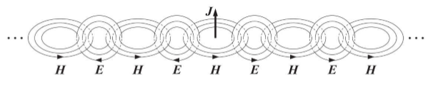
Fig.I.1. Champs électromagnétiques en propagation
Par exemple, un courant variant dans le temps sur une antenne linéaire génère un champ magnétique H circulant et variant dans le temps, qui par la loi de Faraday génère un

champ électrique circulant E, qui génère par la loi d’Ampère un champ magnétique et ainsi de suite. Les champs électriques et magnétiques réticulés se propagent loin de la source de courant.
Loin des sources, c’est-à-dire dans les régions de l’espace sans source, les équations de Maxwell prennent la forme la plus simple :

$∇×E=- \frac{∂B}{∂t}$
$∇×H= \frac{∂D}{∂t}$(équations de Maxwell sans source) (I.2)
$$∇·D=0$$
$$∇·B=0$$
I.2.2.Force de Lorentz
La force sur une charge q se déplaçant avec la vitesse υ en présence d’un champ électrique et magnétique E, B est appelée la force de Lorentz et est donnée par :
$F=q (E + v × B)$ (Force de Lorentz) (I.3)
L’équation du mouvement de Newton est (pour les vitesses non relativistes) :
$m\frac{dv}{dt}=F=q (E+v×B)$ (I.4)
Où ; m est la masse de la charge. La force F augmente l’énergie cinétique de la charge à un taux égal au taux de travail effectué par la force de Lorentz sur la charge, c’est-à-dire υ. F. En effet, la dérivée temporelle de l’énergie cinétique est :
$Wcin=\frac{1}{2} mv.v⇒\frac{dWcin}{dt}=mv·\frac{dv}{dt} = v·F=qv·E$(I.5)
Nous notons que seule la force électrique contribue à l’augmentation de l’énergie cinétique ; la force magnétique reste perpendiculaire à υ, c’est-à-dire : v·(v×B)=0.
Les distributions de charge volumique et de courant ρ, J sont également soumises à des forces en présence de champs. La force de Lorentz par unité de volume agissant sur ρ, J est donnée par :
$F =ρE+J×B$ (Force de Lorentz par unité de volume) (1.6)
Où f est mesurée en unités de [N/m3]. Si J résulte du mouvement des charges dans la distribution ρ, alors J = ρ.υ. Dans ce cas,
$F =ρ(E+v×B)$(I.7)

Par analogie avec l’équation (1.5), la quantité $v·f=ρv·E=J·E$ représente la puissance par unité de volume des forces agissant sur les charges mobiles, c’est-à-dire la puissance perdue par les champs et convertie en énergie cinétique des charges, ou chaleur. Elle s’exprime en [watts/m3]. Nous allons la désigner par :
$\frac{dPperte}{dv}=J·E$ (Pertes de puissance ohmiques par unité de volume) (I.8)
I.2.3. Relations constitutives
Les densités de flux électrique et magnétique D, B sont liées aux intensités de champ E, H via les relations dites constitutives, dont la forme précise dépend du matériau dans lequel les champs existent. Dans le vide, ils prennent leur forme la plus simple :
$\left\{\begin{aligned}D= ε0E \\ B=µ0H\end{aligned}\right.$ (I.9)

Où ; ε₀, μ₀ sont la permittivité et la perméabilité du vide, avec des valeurs numériques :
$$\left\{\begin{aligned}ε0=8.854×{10}^{-12} farad/m \\ µ0=4π×{10}^{-7}henry/m\end{aligned}\right. (I.10)$$
Les unités pour ε₀ et μ₀ sont les unités des rapports D/E et B/H, c’est-à-dire :
$\frac{\frac{c}{m^{2}}}{\frac{V}{m}}$=$\frac{c}{V/m}=\frac{F}{m},\frac{W/m²}{A/m}=\frac{W}{A.m}=\frac{H}{m}$
A partir des deux grandeurs ε₀, μ₀, on peut définir deux autres constantes physiques, à savoir la vitesse de la lumière et l’impédance caractéristique du vide :
$C0=\frac{1}{\sqrt{µ0ℇ0}}=3×{10}^{3}m/s, η0 =\sqrt{\frac{µ0}{ℇ0}} =377Ω$(I.11)
La prochaine forme la plus simple des relations constitutives pour un diélectrique isotrope homogène simple et pour des matériaux magnétiques est :
$$\left\{\begin{aligned}D=ℇE \\ B=µH\end{aligned}\right. (I.12)$$
Ceux-ci sont généralement valables aux basses fréquences. La permittivité ε et la perméabilité μ sont liées aux susceptibilités électriques et magnétiques du matériau comme suit :
$\left\{\begin{aligned}ℇ=ℇ0(1+χ) \\ µ=µ0(1+χ m)\end{aligned}\right.$ (I.13)

Les susceptibilités χ, χ_{m} sont des mesures des propriétés de polarisation électrique et magnétique du matériau.
Par exemple, nous avons pour la densité de flux électrique :
$D=ℇE=ℇ0(1+χ)E= ℇ0 E+ ℇ 0Eχ=ℇ0E+P$ (I.14)
Où ; la quantité P=ℇ₀Eχ représente la polarisation diélectrique du matériau, c’est-à-dire le moment dipolaire électrique moyen par unité de volume.
Dans un matériau magnétique, nous avons :
$B=µ0(H+M)=µ0 (H+χmH)=µ0 (1+χm)H=µH$ (I.15)
Où ; M=χ m H est l’aimantation, c’est-à-dire le moment magnétique moyen par unité de volume. La vitesse de la lumière dans le matériau et l’impédance caractéristique sont :
$C=\frac{1}{\sqrt{ℇµ}} ,η=\sqrt{\frac{µ}{ℇ}}$ (I.16)
La permittivité relative, la perméabilité et l’indice de réfraction d’un matériau sont définis par :
$ℇr=\frac{ℇ}{ℇ0}=1+χ ,µr =\frac{µ}{µ0 }=1+χm ,n=\sqrt{ℇrµr}$ (I.17)
De sorte que : n²=$ℇrµr$ . En utilisant la définition de l’équation (2.3.8), nous pouvons relier la vitesse de la lumière et l’impédance du matériau aux valeurs de vide correspondantes :
$\left\{\begin{aligned}C=\frac{1}{\sqrt{µℇ}}=\frac{1}{\sqrt{µ0ℇ0µrℇr}}=\frac{c}{\sqrt{µℇ}} = \frac{c}{n} \\ n =\sqrt{\frac{µ}{ℇ}}=\sqrt{\frac{µ0}{ℇ0}}\sqrt{\frac{µr}{ℇr}}=η0\sqrt{\frac{µr}{ℇr}}=η0\frac{n}{ℇr}\end{aligned}\right.$ (I.18)
Pour un matériau non magnétique, nous avons μ=μ₀, ou, μ_{r}=1, et l’impédance devient simplement η= η₀/n.
Dans les équations (1.1),les densités ρ, J représentent les charges et les courants externes ou libres dans un milieu matériel. La polarisation induite P et l’aimantation M peuvent être explicitées dans les équations de Maxwell en utilisant les relations constitutives :
$D=ℇ0E+P ,B=µ0(H+M)$(I.19)
En les insérant dans les équations (1.1), par exemple, en écrivant :
$∇×B=µ0∇×\left(H+M\right)=µ0(J+D+∇×M)=µ0(s0E+J+P+∇×M)$, on peut

exprimer les équations de Maxwell en fonction des champs E et B :
$$∇×E=-\frac{∂B}{∂t}$$
$∇×B=µ0ℇ0\frac{∂E}{∂t}+µ0 [J+\frac{∂P}{∂t}+∇×M]$ (I.20) $∇.E=\frac{1}{ℇ}(ρ-∇.P)$
$$∇.B=0$$
Nous identifions les densités de courant et de charge dues à la polarisation du matériau comme :
$Jpol=\frac{∂P}{∂t} , ρpol=-∇.P$(Densités de polarisation) (I.21)
De même, la quantité $J mog=∇×M$peut être identifiée comme la densité de courant de magnétisation (notez que ρmag=0). Les densités de courant et de charge totales sont :
$\left\{\begin{aligned}Jtot =J+Jpol+Jmog=J+ \frac{∂P}{∂t}-∇+M \\ ρtot=ρ+ρpol=ρ-∇.P\end{aligned}\right.$ (I.22)
et peut être considéré comme les sources des champs dans l’équation (1.20).
I.2.4. Milieu à indice négatif
Les équations de Maxwell n’excluent pas la possibilité que l’une ou les deux quantités ε, µ soient négatives. Par exemple, les plasmas en dessous de leur fréquence de plasma, et les métaux jusqu’aux fréquences optiques, ont ε< 0 et μ> 0, avec des applications intéressantes telles que les plasmons de surface.
Les milieux isotropes avec μ< 0 et ε> 0 sont plus difficiles à trouver [2], bien que des exemples de tels médias ont été fabriqués [3].
Les milieux à indice négatif, également connus sous le nom de milieux gauchers, ont ε, µ qui sont simultanément négatifs, ε< 0 et μ < 0. Veselago [4] a été le premier qui a étudié leurs propriétés électromagnétiques inhabituelles, telles que l’indice de réfraction négatif et l’inversion de la loi de Snel.
Les nouvelles propriétés de ces milieux et leurs applications potentielles ont suscité beaucoup d’intérêt de la recherche. Des exemples de tels milieux, appelés « métamatériaux », ont été construits en utilisant des réseaux périodiques de fils et de résonateurs à anneaux fendus, [5] et par des éléments de ligne de transmission [6-8].
Quand ε_{r}< 0 et μ_{r}< 0, l’indice de réfraction, n² =ε_{r}.μ_{r}, doit être défini par la racine carrée négative n=-$\sqrt{µrℇr}$. Parce qu’alors n< 0 et μr< 0 impliqueront que l’impédance caractéristique du milieu η=η₀µ_{r}/n sera positive, ce qui implique que le flux d’énergie d’une onde est dans la même direction que la direction de propagation.

I.2.5. Conditions aux limites [12]
Dans la grande majorité des problèmes d’électromagnétisme, on est confronté à plusieurs milieux .il faut savoir comment réagissent les champs à la frontière entre différents milieux :Certaines composantes sont continues en ce sens que leur valeur est identique d’un côté ou de l’autre de la frontière :d’autre composantes sont cependant discontinues : la discontinuité dépend d’une tierce entité physique .on pourrait ajouter que les problèmes les plus intéressants font appel à ces conditions aux limites d’où leur grande importance .
Des exemples du rôle des condition aux limites : la réflexion ou la transmission des ondes électromagnétiques (optiques ou autres) a l’interface sur un matériau, la distribution du champ dans une structure tels un condensateur, un câble et même une antenne Figure (I.2).
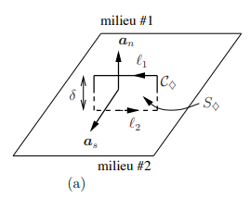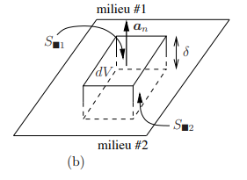
Fig.I.2.Géométries pour conditions aux limites avec surface de séparation entre des milieux
Les conditions aux limites pour les champs électromagnétiques à travers les frontières de matériau sont données ci-dessous :
$$E1t-E2t=0$$
$H1t-H2t=Js×\hat{n}$(I.23)
$$D1n-D2n=ρs$$
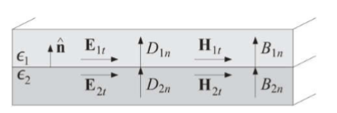
$B1n-B2n=0$

Où ; $\hat{n}$est un vecteur unitaire normal à la frontière pointant de milieu-2 à milieu-1.
La condition limite Dn peut également être écrite sous une forme qui fait ressortir la dépendance aux charges de surface de polarisation :
$$(ℇ0+E1n+P1n)-(ℇ0E2n+P2n)=ρs => ℇ0(E1n-E2n)=ρs-P1n+P=ρs,$$

La densité de charge surfacique totale sera 𝛒_{s},tot=𝛒s-𝛒1s,pol, où la densité de charge de surface des charges de polarisation s’accumulant à la surface d’un diélectrique est ( $\hat{n}$ est la normale vers l’extérieur du diélectrique) :
$ρs.pol=Pn=\hat{n}.P$(I.24)
Les directions relatives des vecteurs de champ sont montrées par la Figure (I.3). Chaque vecteur peut être décomposé comme la somme d’une partie tangentielle à la surface et d’une partie perpendiculaire à celle-ci, c’est-à-dire : E = Et + En. En utilisant l’identité vectorielle,
$E=\hat{n}×\left(E×\hat{n}\right)+\hat{n}(\hat{n}.E)=Et+En$(I.25)
Nous identifions ces deux parties comme :
$Et=\hat{n}× (E ×\hat{n}), En=\hat{n} (\hat{n}.E)=\hat{n}En$(I.26)
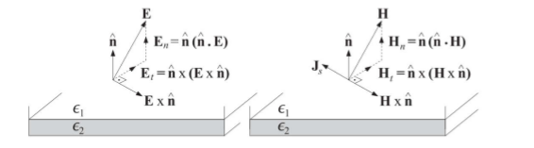
Figure I.3.Indications de champ à la limite
En utilisant ces résultats, nous pouvons écrire les deux premières conditions aux limites dans les formes vectorielles suivantes, où la deuxième forme est obtenue en prenant le produit croisé du premier avec $\hat{n}$ et en notant que Js est purement tangentiel :
Ou,$\left\{\begin{aligned}\hat{n}×\left(E1×\hat{n}\right)-\hat{n}×\left(E2×\hat{n}\right)=0\hat{n}×\left(E1-E2\right)=0 \\ \hat{n}×\left(H1×\hat{n}\right)-\hat{n}\left(H2×\hat{n}\right)=Js×\hat{n}\hat{n}×\left(H1-H2\right)=Js\end{aligned}\right.$ (1.27)
Les conditions aux limites (1.3) peuvent être dérivées de la forme intégrée des équations de Maxwell si nous faisons quelques hypothèses de régularité supplémentaires sur les champs aux interfaces.
Dans de nombreux problèmes d’interface, il n’y a pas de charges ou de courants de surface appliqués à l’extérieur sur la frontière. Dans de tels cas, les conditions aux limites peuvent être indiquées comme suit :

$$E1t=E2t$$
$H1t=H2t$ (Conditions aux limites sans source) (1.28)
$$D1n=d2n$$
$$B1n=B2n$$

I.3- Propriétés d’onde plane [9]
Il existe de nombreuses solutions aux équations de Maxwell et toutes ces solutions représentent des champs qui pourraient effectivement être produits dans la pratique. Cependant, ils peuvent tous être représentés comme une somme d’ondes planes, qui représentent la solution variant dans le temps la plus simple possible. La Figure (I.4) montre une onde plane, se propageant parallèlement à l’axe z au temps t=0.
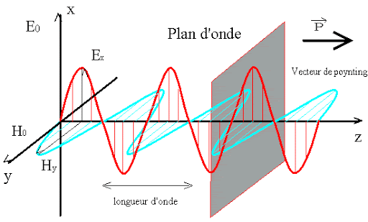
Fig.I.4.Onde plane se propageant dans l’espace à un moment donné.
Les champs électriques et magnétiques sont perpendiculaires entre eux et à la direction de propagation de l’onde ; la direction de propagation est le long de l’axe z ; le vecteur dans cette direction est le vecteur de propagation ou vecteur de Poynting. Les deux champs sont en phase à n’importe quel moment ou dans l’espace. Leur amplitude est constante dans le plan xy, et une surface de phase constante (un front d’onde) forme un plan parallèle au plan xy, d’où le terme ondes planes.
Le champ électrique oscillant produit un champ magnétique, qu’il oscille lui-même pour recréer un champ électrique et ainsi de suite, en conformité avec les équations de courbure de Maxwell. Cette interaction entre les deux champs stocke de l’énergie et, par conséquent, entraîne de la puissance le long du vecteur Poynting. La variation, ou la modulation, des propriétés de l’onde (amplitude, fréquence ou phase) permet alors de véhiculer des informations dans l’onde entre sa source et sa destination, ce qui est l’objectif central d’un système de communication sans fil.
I.3.1-Relations de champs
Le champ électrique peut être écrit comme :
$E=E0\cos\left(wt-Kz\right)\hat{x}$ (I.29)
Où ; E0 est l’amplitude du champ [${Vm}^{-1}$], ω=2πf est la fréquence angulaire en radians pour une fréquence f [Hz], t est le temps écoulé [s], k est le nombre d’onde [$m^{-1}$], z est la distance le long de l’axe z (m) et $\hat{x}$ est une unité vecteur dans la direction x positive.
Le nombre d’onde représente le taux de changement de la phase du champ avec la distance ; c’est-à-dire que la phase de l’onde change de kr radians sur une distance de r mètres. La distance sur laquelle la phase de l’onde change de 2π radians est la longueur d’onde. Ainsi que :
$K=\frac{2π}{λ}$(I.30)
De même, le vecteur de champ magnétique H peut s’écrire :
$H=H0 cos(wt-Kz)\hat{y}$(I.31)
Où ; H0 est l’amplitude du champ magnétique et $\hat{y}$ est un vecteur unitaire dans la direction y positive.
Dans les deux équations (1.28) et (1.30), il a été supposé que le milieu dans lequel l’onde se déplace est sans perte, de sorte que l’amplitude de l’onde reste constante avec la distance. Notez que l’onde varie de façon sinusoïdale à la fois dans le temps et la distance.
Il est souvent pratique de représenter la phase et l’amplitude de l’onde en utilisant des quantités complexes, donc les équations (1.28) et (1.30) deviennent :
$$E=E0e^{j(wt-Kz)\hat{\hat{x}}}$$
Et(I.32) $H=H0e^{j(wt-Kz)\hat{\hat{y}}}$
Les quantités réelles peuvent alors être récupérées en prenant les parties réelles des équations (1.31) et (1.32).
I.3.2- Impédance de l’onde
Les équations (1.28) et (1.30) satisfont les équations de Maxwell, à condition que le rapport des amplitudes de champ soit constant pour un milieu donné,
$\frac{\left|E\right|}{\left|H\right|}=\frac{Ex}{Ey}=\frac{E0}{H0}=\sqrt{\frac{µ}{ℇ}}=Z$ (I.33)
Où ; Z est appelée l’impédance de l’onde et a des unités d’ohms.
Dans l’espace libre,µr=ℇr=1 est l’impédance de l’onde devient :
$Z=\sqrt{\frac{µ0}{ℇ0}}\sim \sqrt{4π×{10}^{-7}×\frac{36π}{{10}^{-9}}}$=120π$\sim 377Ω$ (1.34)
Or, dans l’espace libre ou tout milieu uniforme, il suffit de spécifier une seule grandeur de champ avec Z pour spécifier le champ total pour une onde plane.
I.3.3-Vitesse de phase
La vitesse d’un point de phase constante sur l’onde, la vitesse de phase υ à laquelle les fronts d’onde avancent dans la direction S, est donnée par :
$v=\frac{w}{k}=\frac{1}{\sqrt{µℇ}}$ (I.35)
D’où la longueur d’onde est donnée par :
λ$=\frac{v}{f}$ (I.36)
Dans l’espace libre, la vitesse de phase devient :
$v=c=\frac{1}{\sqrt{µ0ℇ0}}\sim 3×{10}^{8}ms^{-1}$ (I.37)
Notez que la lumière est un exemple d’onde électromagnétique, c’est-à-dire c : la vitesse de la lumière dans l’espace libre.

I.3.4. Milieux avec perte
Jusqu’à présent, seuls les milieux sans perte ont été considérés. Lorsque le milieu a une conductivité significative, l’amplitude de l’onde diminue avec la distance parcourue à travers le milieu lorsque l’énergie est retirée de l’onde et convertie en chaleur, donc les équations (1.31) et (1.32) sont ensuite remplacés par :
${E=E0e}^{[j\left(wt-Kz\right)-αz]\hat{\hat{x}}}$(I.38)
et
${H=H0e}^{[j\left(wt-Kz\right)-αz]\hat{\hat{y}}}$(I.39)
La constante α est connue comme la constante d’atténuation, avec des unités de par mètre [$m^{-1}$ ], qui dépend de la perméabilité et de la permittivité du milieu, de la fréquence de l’onde et de la conductivité du milieu, σ, mesurée par Siemens par mètre ou par ohm mètre ${[Ωm]}^{-1}$.
L’ensemble σ, µ et ε sont connus comme les paramètres constitutifs du milieu.

En conséquence, la force du champ (électrique et magnétique) diminue de façon exponentielle lorsque l’onde se déplace à travers le milieu comme le montre la figure I.4.
La distance parcourue par l’onde avant que son champ ne se réduise à e-1=0.368=36.8 % de sa valeur initiale est sa profondeur de peau δ, qui est donnée par :
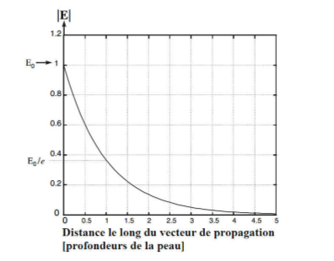
$δ=\frac{1}{α}$ (I.40)

Figure I.5.Atténuation de champ dans un milieu avec perte
Ainsi, l’amplitude de l’intensité du champ électrique en un point z par rapport à sa valeur en z=0 est donnée par :
$E(z)=E(0)e^{z/δ}$ (I.41)

Le tableau I.1 donne des expressions pour α et k qui s’appliquent dans les milieux sans perte et avec perte. Notez que les expressions peuvent être simplifiées en fonction des valeurs relatives de σ et ωε. Si σ domine, le matériau est un bon conducteur ; si σ est très petit, le matériau est un bon isolant ou un bon diélectrique.

Tableau I.1. Constante d’atténuation, nombre d’onde, impédance d’onde, longueur d’onde et vitesse de phase pour les ondes planes en milieux avec perte [10]
$$n={ck}/ω$$  dans tous les cas | Expression exacte | Bon diélectrique (isolant)  ($σ/{ωε)²}≪1$ | Bon conducteur  $$σ/{ωε)²}≫1$$
Constante d’atténuation  α [$m^{-1}$] | $$ω\sqrt{\frac{με}{2}}\left[\sqrt{1+{\left(\frac{σ}{ωε}\right)}^{2}-1}\right]$$ | $$≈\frac{σ}{2}\sqrt{\frac{μ}{ε}}$$ | $$≈\sqrt{\frac{ωμσ}{2}}$$
nombre d’onde k [$m^{-1}$] | $$ω\sqrt{\frac{με}{2}}\left[\sqrt{1+{\left(\frac{σ}{ωε}\right)}^{2}+1}\right]$$ | $$≈ω\sqrt{με}$$ | $$≈\sqrt{\frac{ωμσ}{2}}$$
Impédance d’onde Z [Ω] | $$\sqrt{\frac{jωμ}{σ+jωε}}$$ | $$≈\sqrt{\frac{μ}{ε}}$$ | $$≈\sqrt{\frac{ωμ}{2σ}}(1+j)$$
Longueur d’onde  λ [m] | $$\frac{2π}{k}$$ | $$≈\frac{2π}{ω\sqrt{με}}$$ | $$≈2π\sqrt{\frac{2}{ωμσ}}$$
Vitesse de phase  υ [${ms}^{-1}$] | $$\frac{w}{k}$$ | $$≈\frac{1}{\sqrt{ℇµ}}$$ | $$≈\sqrt{\frac{2ω}{μσ}}$$

I.4. Polarisation[9]
I.4.1. États de polarisation
L’alignement du vecteur de champ électrique d’une onde plane par rapport à la direction de propagation définit la polarisation de l’onde. Dans la Figure (I.3), le champ électrique est parallèle à l’axe des x, donc cette onde est x-polarisée. Cette onde pourrait être générée par une antenne à fil droit parallèle à l’axe x. Une onde plane y-polarisée entièrement distincte pourrait être générée avec la même direction de propagation et récupérée indépendamment de l’autre onde en utilisant des paires d’antennes d’émission et de réception à polarisation perpendiculaire. Ce principe est parfois utilisé dans les communications par satellite pour fournir deux canaux de communication indépendants sur la même liaison par satellite. Si l’onde est générée par une antenne filaire verticale (champ H horizontal), alors l’onde est dite polarisée verticalement ; une antenne filaire parallèle au plan de masse (champ E horizontal) génère principalement des ondes polarisées horizontalement.
Les ondes décrites jusqu’ici ont été polarisées linéairement, puisque le vecteur de champ électrique a une seule direction le long de l’axe de propagation. Si deux ondes planes d’amplitude égale et de polarisation orthogonale sont combinées avec une différence de phase de 90°, l’onde résultante sera polarisée circulairement (CP), en ce sens que le mouvement du vecteur champ électrique décrira un cercle centré sur le vecteur de propagation. Le vecteur de champ tournera de 360° pour chaque longueur d’onde parcourue. Les ondes à polarisation circulaire sont les plus couramment utilisées dans les communications par satellites, puisqu’elles peuvent être générées et reçues en utilisant des antennes qui sont orientées dans n’importe quelle direction autour de leur axe sans perte de puissance. Ils peuvent être générés soit en polarisation circulaire droite (RHCP), soit en polarisation circulaire gauche (LHCP) ; RHCP décrit une onde avec le vecteur de champ électrique tournant dans le sens des aiguilles d’une montre en regardant dans la direction de propagation.
Dans le cas le plus général, les composantes de l’onde pourraient être d’amplitudes inégales ou d’un angle de phase autre que 90°. Le résultat est une onde polarisée elliptiquement, où le vecteur du champ électrique tourne encore à la même vitesse mais varie en amplitude avec le temps, en décrivant une ellipse. Dans ce cas, l’onde est caractérisée par le rapport entre les valeurs maximale et minimale du champ électrique instantané, appelé rapport axial, AR,
AR=$\frac{Emaj}{Emin}$ (I.42)
AR est défini comme étant positif pour la polarisation gauche et négatif pour la polarisation droite. Ces différents états de polarisation sont illustrés par la Figure (I.5).

I.4.2. Représentation mathématique de la polarisation
Tous les états de polarisation illustrés à la Figure (I.6) peuvent être représentés par un vecteur de champ électrique E composé d’ondes planes linéairement polarisées x et y avec des amplitudes Ex et Ey
E=Ex $\hat{x}$+Ey $\hat{y}$ (I.43)
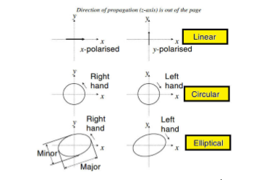

Fig.I.6.Etats de polarisations possibles pour une onde plane dirigée par z.
Tableau I.2. Valeurs du champ électrique relatif pour les états de polarisation illustrés à la Figure I.5.
Etat de polarisation |  | Ex |  | Ey
Linéaire x |  | $${E0}/{\sqrt{2}}$$ |  | 0
Linéaire y |  | 0 |  | $${E0}/{\sqrt{2}}$$
Circulaire à droite |  | -${E0}/{\sqrt{2}}$ |  | j${E0}/{\sqrt{2}}$
Circulaire à gauche |  | $${E0}/{\sqrt{2}}$$ |  | j${E0}/{\sqrt{2}}$
Elliptique droit |  | $$-α{E0}/{\sqrt{2}}$$ |  | $$j{E0}/{\sqrt{2}}$$
Elliptique gauche |  | $$α{E0}/{\sqrt{2}}$$ |  | j${E0}/{\sqrt{2}}$
Les valeurs relatives de Ex et Ey pour les six états de polarisation de la Figure (I.5) sont indiquées dans le Tableau I.2, en supposant que l’amplitude maximale de l’onde est E0 danstous les cas et que la constante complexe a dépend du rapport axial. Le rapport axial est donné en termes de Ex et Ey comme suit [11] :
AR=${\left[\frac{1+{\left|\frac{Ey}{Ex}\cos\left[\arg\left(Ey\right)-arg⁡(Ex)\right]\right|}^{2}}{\left|\frac{Ey}{Ex}\sin\left[\arg\left(Ey\right)-arg⁡(Ex)\right]\right|}\right]}^{±1}$(I.44)
L’exposant de l’équation (1.44) est choisi tel que AR$≥1.$
I.5.CONCLUSION
La propagation des ondes dans des milieux uniformes peut être décrite de façon pratique en considérant les propriétés des ondes planes, dont les interactions avec le milieu sont entièrement spécifiées par leur fréquence et polarisation et par les paramètres constitutifs du milieu. Pas toutes les vagues sont planes, mais toutes les ondes peuvent être décrites par une somme d'ondes planes d'amplitude appropriée, phase, polarisation et vecteur de Poynting. Le chapitre suivant touchera les caractéristiques de propagation et les antennes dans un système de communication sans fil. Ces derniers peuvent être décrits en termes de comportement des ondes planes dans des milieux aléatoires.

Chapitre II
Généralités et miniaturisation sur les antennes micro rubans

II.1. Introduction
Aujourd'hui, les petites antennes sont principalement utilisées pour la communication mobile et d'autres systèmes sans fil. Ces systèmes sans fil sont utilisés pour la communication, le contrôle, la détection, la communication de proximité, y compris l'identification par radiofréquence nécessaire, l'utilisation médicale, la communication et les données corporelle, ainsi que la vidéo
Dans un contexte de généralisation des systèmes de communication sans fil, le besoin de miniaturiser les antennes va en augmentant afin de permettre leur intégration sur de petits objets aux fréquences élevées. A ces fréquences, l’antenne est le composant le plus volumineux et sa miniaturisation constitue un des défis actuels les plus importants des concepteurs d’objets communicants.
Dans ce chapitre, nous entamerons quelques notions de base sur les antennes microrubans, là où nous définirons ce qu’est une antenne miniature avec ses caractéristiques, et nous détaillerons les techniques de miniaturisation des antennes imprimées.

Fig. II.1.Évolution des téléphones portables au cours de ces dernières années

II.2.Définition Générale d’une antenne
Une antenne est un transducteur entre la ligne de transmission connectée à un générateur et le milieu ou l’onde rayonne. Ainsi on peut définir une antenne en émission ou en réception selon son mode de fonctionnement. Une antenne reliée à une ligne de transmission et rayonnant en espace libre peut être considérée comme un dispositif de couplage entre une onde guidée le long de la ligne et une onde rayonnée dans l’espace.
Par conséquent, une antenne est un dispositif qui permet de recevoir et d’émettre les ondes radioélectriques Figure(II.1). Elle transforme l’énergie guidée en énergie rayonnée et vice versa. Ce dispositif est en général réciproque. Lorsqu’il est utilisé pour transmettre l’énergie électromagnétique d’une source radioélectrique vers le milieu de propagation, on l’appelle antenne d’émission. Par contre, lorsqu’il est utilisé en sens inverse, on
l’appelle antenne de réception. L’antenne a plusieurs rôles dont les principaux sont les suivants :[13]
- Permettre une adaptation correcte entre l’équipement radioélectrique et le milieu de propagation
- Assurer la transmission ou la réception de l’énergie dans des directions privilégiées
- Transmettre le plus fidèlement possible une information

II.3.Antennes micro rubans

II .3 .1.Description
Dans sa structure de base ,une antenne microruban (appelée microstrip ou Microband) se compose d’une pièce métallique rayonnante (patch) sur un côté d’un substrat diélectrique et un plan de masse de l’autre côté comme représenté sur la Figure (II.2). Le patch et le plan de masse sont généralement fabriqués à base d’un matériau conducteur tel que le cuivre ou l’or (à cause de leurs conductivités élevées) et ils peuvent prendre n’importe quelle forme possible, mais on se donne des formes régulières (carré, circulaire… etc.) dans le but de simplifier l’analyse de la structure.
Le patch rayonnant et la ligne d’alimentation sont habituellement photogravés sur le substrat diélectrique [14]

Patch

Substrat Plan de masse

Fig. II.2.Structure de l'antenne microruban.

II .3.2.Technique d’alimentation des antennes microrubans
Nous allons discuter, dans cette section, les cinq techniques largement utilisées pouralimenter les antennes micro rubans.

II.3.2.1 Alimentation par ligne micro ruban
Dans cette alimentation ,une ligne microruban est connectée directement au bord du patch, Cette ligne est plus petite concernant la largeur par rapport au patch[13] Généralement cette ligne a une impédance caractéristique de 50 ohms. Elle est très utilisée dans les réseaux d’antennes imprimées de différentes formes.L’alimentation peut se faire par:
- Connexion directe avec une ligne microbande (généralement de 50 ohms) dont le point de jonction est sur l’axe de symétrie de l’élément rayonnant.
- Décalage par rapport à cet axe de symétrie.
- Alimentation axiale avec une encoche qui permet d’avoir une meilleure adaptation d’impédance.
- Alimentation (axiale ou décalée) adaptée par ligne quart d’onde Figure (II.3)[14].

Patch
Ligne microbande

Substrat

Plan de masse
Fig.II.3.Alimentation par ligne microbande
- (b) (c) (d)
Fig.II.4.Types d’alimentation par ligne microbande : (a) axiale, (b) décalée, (c) axiale avecencoche, (d) adaptée par ligne quart d’onde

II.3.2.2. Alimentation par sonde coaxiale
L’alimentation par sonde coaxiale est unetechnique très connue également etutilisée pour alimenter les résonateurs microrubans. Le conducteur central estconnecté en un point situé sur l’axe de l’élément rayonnant et le conducteur externerelié au plan de masse. Cette alimentation est facile à mettre en œuvre et à adapter. Son rayonnement parasite est faible, et son inconvénient principal est qu’elle fournitune bande passante étroite Figure (II.5)[15]
Blindage
Conducteur central

Diélectrique
Substat
Plan de masse
Connecteur coaxial
Patch
Fig.II.5.Alimentation par sonde coaxiale

II.3.2.3.Alimentation couplée par ouverture
Dans ce type d’alimentation, l’élément rayonnant et la ligne microbanded’alimentation sont séparés par le plan de masse Figure (II.6). Le couplage entre les deux est assuré par une fente ou une ouverture dans le plan de masse. L’ouverture est centrée sous la plaque conductrice, la quantité de ce couplage étant déterminée par la forme, la taille et l’emplacement de l’ouverture. L’avantage de ce type d’alimentation est de minimiser lerayonnement parasite. Cependant l’inconvénient majeur de cette technique est qu’elle présente des difficultés au niveau de la fabrication [14].

Ouvertur Patch Patch
Ligne microbande Ouverture

Plan de masse Ligne microbande

ε2

ε1
Substrar1
Substrar2

Fig.II.6.Alimentation couplée par ouverture

II.3.2.4.Guide d’ondes coplanaire
Le guide d’ondes coplanaire, pluscouramment désigné par CPW (CoplanarWaveGuide), est une ligne de transmission efficace largement utilisée qui présente l ’avantage deplacer la ligne d’alimentation au même niveau que le plan de masse. Il est constitué d’unruban central métallique placé entre deux plans de masse parallèles entre eux, déposé sur lamême face d’un substrat diélectrique [14].
Plan de masse

Ligne coplanaire

.

Fig.II.7. Ligne de guide d'ondes coplanaire.

II.3.2.5.Couplage par proximité
Cette technique d’alimentation est connue également sous le nom de couplage électromagnétique. Deuxsubstrats diélectriques sont employés tels que la ligne d’alimentation est située entre les deux substrats et lepatch est imprimé sur le substrat supérieurFigure (II .8).

Patch

Ligne microbande

Plan de masse

Substrar1 Substrar2

Fig.II.8.Ligne de guide d'ondes coplanaire
Tableau (II.1).Caractéristiques des différentes techniques d’alimentation [16].
Caractéristiques | Alimentation par  Ligne microruban | Alimentation  Coaxiale | Alimentation  Couplée par  ouverture | Alimentation  Couplée par  Proximité
Rayonnement  parasite de  l’alimentation | Plus | Plus | Moins | Minimum
Fiabilité | Meilleur | Pauvre à cause de  Soudure | Bon | Bon
Facilité de  fabrication | Facile | Soudure et forage  Requis | Alignement requis | Alignement requis
Adaptationd’impédance | Facile | Facile | Facile | Facile
BandePassante(Réalisée  avec adaptationd’impédance) | 2.5% | 2.5% | 2.5% | 2.5%

I.3.2.6. Différentes méthodes d'alimentation
Les différentes méthodes d'alimentation des antennes patches peuvent être regroupées en deux grandes catégories, les alimentations par contact (par sonde ou ligne microruban) et les alimentations par proximité (couplage électromagnétique par ligne ou fente). La technique utilisée peut modifier de façon importante le fonctionnement de l'antenne, les avantages et les inconvénients des principales méthodes de base rencontrées dans la littérature sont présentés dans le tableau ci-dessous suivant [20]:
Tableau (II.2). Avantages et inconvénients des méthodes d'alimentation
Méthodes | Avantages | Inconvénients
Alimentation par contact  Sonde coaxiale | - pas de pertes par rayonnement de ligne. - sélection possible d'un mode privilégié. - obtention de l'impédance d'entrée par positionnement de la sonde. - prédiction aisée de l'impédance d'entré pour des substrats faible hauteur. - technique de perçage simple jusqu'à 10 GHz | - rayonnement parasite de la sonde de type monopolaire. – partie selfique ramenée par l'âme du connecteur à prendre en compte. - technique de perçage et de soudure plus délicate en millimétrique. - rapidement cher et compliqué industriellement pour exciter chaque élément d'un réseau à forte directivité.
Lignemicroruban | - procédé technologique le plus simple par gravure sur la même face de l'antenne et du circuit d'alimentation. - adaptation de l'aérien possible par contact pénétrant. | - rayonnement parasite de la discontinuité ligne – aérien. - rayonnement parasite possible du circuit de distribution en millimétrique - structure figée après gravure
Alimentations par proximité Ligne microruban en circuit ouvert | - procédé technologique le plus simple par gravure sur la même face de l'antenne et du circuit d'alimentation. | - rayonnement parasite possible du circuit de distribution en millimétrique. - structure figée après gravure. - paramétrage du positionnement relatif de la ligne nécessaire pour adapter l'antenne
Ligne micro-ruban en sandwich | - dessin du circuit d’alimentation modifiable par rapport aux aériens - bande passante plus large par augmentation de la hauteur (h1 + h2 > h1) | - deux couches de substrat  requises  - difficulté pour l'intégration de  dispositifs actifs et pour la  dissipation de chaleur

II.4. Caractéristiques spécifiques des antennes microrubans
Dans cette partie, nous allons expliquer brièvement quelques caractéristiques des antennes microruban:

II.4. 1.Représentation en quadripôles
Une antenne peut être représentée comme un quadripôle, défini par les paramètres S Figure (II .9).

A1 A2

S 11 S 22

B 1 B 2

S 12 S 21

Fig.II.9.Représentation en quadripôle.
A1A2 B1 B2Sont des ondes de puissance.
On a les relations suivantes :
B1 = S11.A1 + S12.A2
B2 = S21.A1 + S22.A2
Le coefficient S11correspond à la réflexion en entrée des quadripôles lorsque A2=0
Le coefficient S12représente la transmission de la puissance entrant en sortie vers l’entrée
Lorsque A1=0
Le coefficient S21est le gain du quadripôle lorsque A2 =0
Le coefficient S22est la réflexion en sortie du quadripôle lorsque A1 = 0 [16]

II.4.2.Coefficient de réflexionS11
(ou┌)Le coefficient de réflexion (RetunLoss : RL) est un paramètre qui indique la quantité d'énergie perdu à la charge, et qui n’est pas réfléchie d'où le coefficient de réflexion est un paramètre semblable au taux d’ondes stationnaires VSWR pour indiquer l’adaptation entre l'émetteur et l'antenne[17].
La représentation du coefficient de réflexionS11 en fonction de la fréquence permet de déterminer la fréquence de résonance de l’antenne pour des dimensions données :
$Γ= \frac{ze-zc}{ze+zc}=\frac{onde réflechie}{onde incidente}$(II.1)
Ze= Impédance d’entrée de l’antenne
Zc=Impédance caractéristique de la ligne qui alimenté l’antenne(zc=50Ω)
Pour une adaptation parfaite entre l'émetteur et l’antenne : Γ= 0 et RL=∞ [4].
Cela signifie qu’il n’aura aucune énergie réfléchie, tandis qu'une Γ = 1et RL =0 dB, ce qui implique que toute la puissance incidente est réfléchie Pour les cas pratiques, un VSWR de 2 est acceptable, il correspond à un RL de -9,54 dB [18].

II.4.3.Bande passante
La bande passante d’une antenne correspond à la bande de fréquence où le transfert d’énergie de l’alimentation vers l’antenne (ou de l’antenne vers le récepteur) est maximal. La bande passante peut être définie en fonction du coefficient de réflexion, à condition que le diagramme de rayonnement ne change pas sur cette bande. Il n’y a pas de critères précis pour la limite du coefficient de réflexion.Un critère typique d’avoir un coefficient de réflexion inférieure à -10 dB ou -15 dB sur la bande passante Figure (II-10)[19].
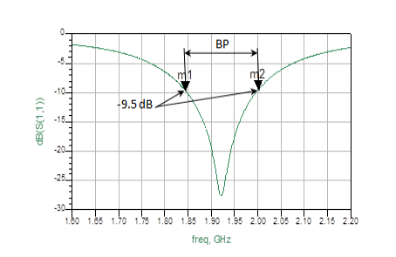
Fig.II.10. Bande passante et coefficient de réflexion
La bande passante en pourcent est donnée par la relation suivante :
$B\left(\%\right)= 100*\frac{fs-fi}{f_{c}}$(II.2)
f_{s} :la fréquence limite supérieur.
f_{i}: La fréquence limite inferieur.
f_{c}:La fréquence centrale d’utilisation pour laquelle l’antenne est conçue; et taux d’onde stationnaire, est donné par la relation suivante en fonction du coefficient de réflexion [16]
$$TOS=\frac{1+\left|Γ\right|}{1-\left|Γ\right|}$$
Le coefficient de réflexion en fonction du TOS :
$$\left|Γ\right|=\frac{TOS-1}{TOS+1}$$

II.4.4. Facteur de qualité[17]
Dans le cas général, le facteur de qualité est inversement proportionnel avec la taille de l’antenne en termes de longueur d’onde. Puisque la largeur de la bande passante est celle d’une antenne microruban très petite, son facteur de qualité Q est faible. Le facteur de qualité typique d’un patch est entre 50 et 75.
$Q_{T}=\frac{1}{Q_{rad}}+\frac{1}{Q_{c}}+\frac{1}{Q_{d}}+\frac{1}{Q_{sw}}$(II.3)
Avec Q_{rad}, Q_{c}, Q_{d}, Q_{sw}, représentent, respectivement, les facteurs de qualité du aux pertes par rayonnement, aux pertes dans les conducteurs, aux pertes dans les diélectriques et aux pertes par ondes de surface Où ;
QT: Facteur de pertes total.
Qrad : Facteur de pertes dues à la radiation.
Qc : Facteur de pertes ohmiques.
Qd: Facteur de pertes diélectriques.
QSW: Facteur de pertes par onde de surface.
II.4.5. Directivité[18]
La directivité d’une antenne caractérise la manière dont cette antenne concentre son rayonnement dans certaines directions de l’espace. La directivité été définie comme: le quotient de l’intensité de rayonnement dans une direction de l’antenne par la valeur moyenne de cette intensité de rayonnement pour toutes les directions de l’espace. Une antenne isotrope rayonne uniformément la même densité de puissance quel que soit la direction :
$D_{max}=D_{0}=\frac{U_{max}}{U_{0}}=4π\left(\frac{U_{max}}{P_{rad}}\right)$(II.4)

D_{max} = directivité
D₀ = directivité maximale
U = intensité du rayonnement (W/ unit solid angle)
U_{max}= l'intensité maximale du rayonnement (W/ unit solid angle)
P_{rad}= puissance totale rayonnée (W)
U₀= intensité du rayonnement de la source isotrope (W/ unit solid angle)
La directivité est une grandeur sans dimension, puisque c'est le rapport de deux intensités de rayonnement. Par conséquent, il est généralement exprimé en dBi. La directivité d'une antenne peut être facilement estimée à partir du diagramme de rayonnement de l'antenne. Une antenne qui a un lobe principal étroit aurait une meilleure directivité, puis celui qui a un lobe principal large, par conséquent elle est plus directive
II.4.6. Fréquence de résonnance[16]
C’est la fréquence ou l’antenne présente un minimum d’amplitude du coefficient de réflexion. Elle est donnée par cette relation :
$f_{r }=\frac{c}{2\sqrt{ε_{r}}}\frac{1}{L+2∆L}$(II.5)
Elle est en fonction de permittivité et les dimensions de l’antenne patch.

II.4.7. Impédance d’entrée de l’antenne
En ce qui concerne l’émission et conformément à la théorie des circuits linéaires, l’antenne peut être représentée par un dipôle d’impédance d’entrée complexe$Ze (f) = Re (f) + jXe (f)$ « chargeant » la sortiedu circuit émetteur, modélisé par une source d’impédance interne $= RS( f) + jXs (f)$. Précisons quef est la fréquence de résonance de l’antenne Figure (II .11).
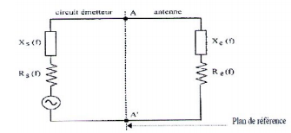
Fig.II.11.Schéma équivalent du dispositif à l’émission
D’une part, la partie réelle de l’impédance d’entrée Re (f) caractérise la puissance dissipée par l’antenne sous forme de rayonnement et de pertes diverses dans sa structure (effet Joule, onde de surface, etc.) et d’autre part, la partie imaginaire Xe (f) d’interprétation plus délicate est liée à la puissance réactive concentrée au voisinage immédiat de l’antenne et au déphasage[16].
II.4.8. Rendement de l’antenne[18]
Le rendement est le rapport entre l’énergie rayonnée par une antenne et celle que lui
fournit l’alimentation. Elle est exprimée par:
$ղ=\frac{R_{r}}{R_{r}+R_{P}}$(II.6)
$R_{r}$:Résistance liée à son rayonnement.
$R_{P} :$Résistance liée aux pertes de l’antenne

II.4.9. Gain
Le gain n'est pas une quantité qui peut être définie en termes de quantité physique tel que le Watt ou l'Ohm, c'est plutôt un rapport sans dimensions. C’est une quantité descriptive de la performance d’une antenne. Le gain est donné en référence à une antenne standard, qui est l’antenne isotrope. L'antenne isotrope est prise rayonne aussi bien dans toutes les directions. Les vraies antennes isotropes n'existent pas mais elles fournissent des modèles théoriques utiles et simples d'antenne et nous servent d’outil de comparaison pour les vraies antennes. Dans la vraie vie, toute antenne rayonnera plus d'énergie dans une direction que dans une d'autre. Puisque les antennes ne peuvent pas créer d'énergie, la puissance totale rayonnée est identique à celle d’une antenne isotrope. N'importe quelle énergie additionnelle rayonnée dans les directions favorisées est également compensée par moins d'énergie rayonnée dans toutes les autres directions .Le gain d'une antenne dans une direction donnée est « la quantité d'énergie rayonnée dans cette direction comparée à l’énergie qu’une antenne isotrope rayonnerait dans la même direction avec la même puissance d'entrée ». Habituellement nous sommes uniquement intéressés par le gain maximum, qui est le gain dans la direction dans laquelle l'antenne rayonne la majeure partie de la puissance.[18]
$G\left(θ,φ\right)=4π\left(\frac{P(θ,φ)}{P_{a}}\right)$(II.7)
PA: puissance alimentation
P ($θ,φ)$: puissance d’une source isotrope
II.4.10. Diagramme de rayonnement[20]
Le diagramme de rayonnement représente la puissance rayonnée par l’antenne dans toutes les directions de l’espace autour d’elle en champ lointain. Ce paramètre n'est pas maitrisable par le concepteur.
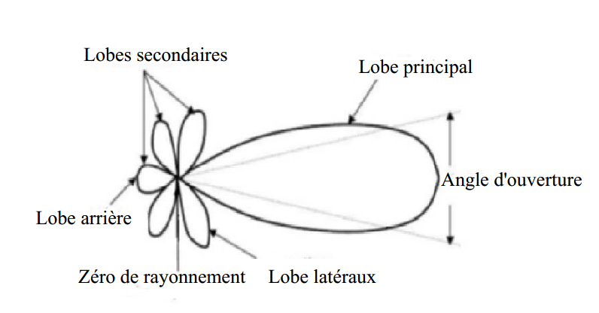
Il de dépend de la structure globale de l’antenne. Le diagramme de rayonnement le plus large est obtenu dans le cas d’une antenne isotrope, qui rayonne d’unemanière uniforme dans toute les directions Figure (II .12)[20] .

Fig.II.12.Diagramme de rayonnement classique d’une antenne directive
II.4.11.Polarisation[21]
La polarisation d'une antenne correspond à celle du champ électrique E de l'onde électromagnétique qu'elle rayonne ou qu'elle reçoit au travers de son lobe principal. La polarisation est de type linéaire si le vecteur champ électrique de l'onde rayonnée par l'antenne est toujours dans la même direction. Une polarisation peut être linéaire ,circulaire ou elliptique, comme représenté sur la Figure (II.3).
Verticale Horizontale
Circulaire Elliptique

Fig.II.13. Polarisation de l’onde électromagnétique

II.5.Applications des antennes imprimées[16]
Les demandes des antennes imprimées sont au loin très nombreuses, de l’électronique grand public aux systèmes technologiques de pointe. Les antennes imprimées sont utilisées dans :
- . La télémétrie des missiles.
- . Les contrôles et les commandes à distance.
- . Les radars.
- . Les Réseaux mobiles (GSM 900, DCS 1800, UMTS,…).
- . Réseaux sans fils : (WLAN, BLUETOOTH, WIFI, ...).
- .Les communications spatiales (GPS).
Plusieurs systèmes complexes comme les radars de poursuite ont été miniaturisés à partir de la taille réduite des antennes planaires.
Quelques domaines d’applications des antennes imprimées et leurs largeurs de bandes

Tableau (II.3). Applications des antennes imprimées et leurs largeurs de bandes
Applications | Fréquences
GPS | 1575 MH_{Z} et 1227 MH_{Z}
Système de communication personnel | 1.875-1.99 GH_{Z} et 2.18-2.20 GH_{Z}
GSM | 980-915 MH_{Z} et 935-960 MH_{Z}
Réseaux locaux sans fils | 2.40 - 2.48 GH_{Z} et 5.4 GH_{Z}
Satellite de radiodiffusion | 11.7- 12.5 GH_{Z}
Radar de poursuite | 60 GH_{Z} et 77 GH_{Z}

II.6.Antennes miniatures

II.6.1. Définition
Selon les travaux de Wheeler [22] une antenne est dite électriquement petite (AEP) si sa dimension maximale est inférieure à$λ/π$ ($λ$étant la longueur d’onde), cette valeur estcommunément nommée la radian sphère’. Cette définition est équivalente au fait de direqu’une antenne est électriquement petite si elle satisfait la condition suivante :
Ka<1
Où k est le nombre d’onde 2π/λ et a le rayon de la sphère minimale qui englobe l’antenne Figure (II .14). Cette sphère minimum englobant l’antenne sera nommée dans la suite, la sphère de Chu.
a
Antenne
Sphère de chu
Fig.II.14. Sphère minimale qui englobe l'antenne : sphère de Chu
La radian sphère correspond à la distance de transition entre le champ proche où l’énergie électromagnétique est stockée dans l’antenne et le champ lointain où celle-ci est propagée. Cette réduction de taille des antennes par rapport à la longueur d’onde électrique limite les performances radioélectriques des antennes.
Les performances d’une AEP sont caractérisées par la taille électrique ka, le facteur de qualité Q (ou bande passante), et l’efficacité. Une attention plus particulière est portée au facteur de qualité et son lien avec la taille électrique. En effet, plusieurs études ont été menées pour déterminer la valeur minimale du facteur de qualité (et donc maximum de bande passante)pour une taille d’antenne donnée
II.6.2.Effet de miniaturisation sur les paramètres de l’antenne[25]
Pour établir une base d’étude des petites antennes, un aperçu sur l’effet de la miniaturisation sur leurs caractéristiques les plus importantes est présenté ci-dessous.
II.6.2.1.Directivité[26,27]
Théoriquement, il est souvent indiqué que les petites antennes ont un diagramme de rayonnement unidirectionnel et bidirectionnel, avec une directivité D allant de 1,5 à 3. Nous pouvons affirmer que les antennes ont un rayonnement significatif en mode sphérique. Les petites antennes sont également classées comme antennes super directives, puisque pour la taille décroissante ka, leur directivité D reste constante.
II.6.2.2. Efficacité rayonnée[20]
L'efficacité rayonnée η est définie par le rapport entre la puissance et celle reçue par l'antenne. Les pertes au niveau de l'antenne sont modélisées par une résistance série de pertes R_{loss}. Nous pouvons écrire l'efficacité rayonnée de la manière suivante, en sachant que R_{rad} est la résistance de rayonnement :
$η=\frac{R_{rad}}{R_{rad}+R_{loss}}= \frac{R_{rad}}{R_{A}}$(II.8)
R_{A} correspond à la résistance totale d'entrée R_{rad} +R_{loss}.

II.6.2.3.Facture de miniaturisation
La facture de miniaturisation (FM) est définie par le rapport de la grandeur caractéristique de l'antenne miniaturisation (L_{miniat}) par rapport à celle de l'antenne en espace libre (L_{esplib}) pour une fréquence fixe.

$FM=\frac{L_{minat}}{L_{esplib}}$(II.9)
La valeur de FM est exprimée en %.
II.6.2.4.Facteur de qualité de l'antenne [28]
Une quantité intrinsèque notable pour une petite antenne est le facteur Q, défini dans
$Q=\frac{{2ω}_{0 }max⁡(W_{E}, W_{M})}{P_{A}}$(II.10)
Où ; WE et WM: énergies électriques et magnétiques stockées moyennées dans le temps.
PA: puissance reçue par l'antenne. Les puissances rayonnées sont liées à la puissance reçue à travers
$P_{rad}=ηP_{A}$(II.11)
Où ; η : rendement de l'antenne
Une autre caractéristique importante de Q est qu'elle est inversement proportionnelle à labande passante de l'antenne. Une approximation couramment utilisée entre Q et la bandepassante fractionnelle BW de 3 dB de l'antenne est
$Q =\frac{1}{BW}Q>>1$(II.12)

II.6.2.5.Impédance d'entrée et correspondance [29, 30]
L'impédance d'entrée des petites antennes est généralement caractérisée par une faible résistance et une réactance élevée Au fur et à mesure que la taille de l'antenne diminue, la résistance de rayonnement $R_{rad}$diminue, ce qui provoque la dominance de la réactance de l'antenne $X_{A}$Figure (II.15).
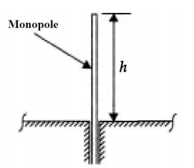
Fig.II.15. Antenne monopole
En ce qui concerne la Figure (II.15), une relation de proportionnalité pratique, pour les petites antennes monopôles, a été donnée par :
$R_{rad}∝{\left(\frac{h}{λ}\right)}^{2}$(II.13)
Où ; h: hauteur du monopôle.
λ: longueur d'onde.
Ce qui implique que la résistance d'entrée diminue de manière quadratique avec la taille électrique.

II .7.Techniques de miniaturisation des antennes
Il existe plusieurs techniques de miniaturisation spécifiques a une antenne telles que : Modification du plan de masse (DGS), Chargement par des matériaux à très haute permittivité et intégration des éléments localisés aussi Court-circuit .Ou la combinaison entre ces techniques permet d’atteindre une miniaturisation significative des antennes planaires, d’améliorer la pureté de polarisation et d’obtenir une large bande de fréquences. Nous allons présenter la technique de modification du plan de masse (DGS)

II .7.1. Technique n°1. Modification du plan de masse (DGS)

II.7.1.1. Description de la technique
La structure à défaut dans le plan de masse (pour DGS : DétecteGrounds Structure en anglais) est un défaut de configuration périodique ou non périodique gravé dans un plan de masse [31]. Le principe de la méthode de DGS consiste à employer des fentes pour modifier la distribution de courant sur le plan de masse, en raison de la dimension du DGS et de sa position relative, entraînant l'altération des caractéristiques de transmission. La DGS présente des caractéristiques différentes de leurs géométries gravées au plan de masse. Elle a été largement utilisée comme divers filtres à micro-ondes tels que le passe-bas, le passe-bande et coupe-bande [32,33]. La DGS a été utilisée comme méthode principale pour réduire la fréquence de résonance pour les différentes configurations d’antenne dans notre travail.

II.7.1.2.Travaux réalisés et discussion

a) Formes variées de la structure DGS
Une étude approfondie a été faite sur des antennes microrubans rectangulaires ; deux structures DGS différentes de diverses fentes telles qu'une fente carrée, une fente triangulaire dans le plan de masse sont discutées dans Figure (II .16)[34]. On observe que les problèmes rencontrés lors de la réalisation de slots sur le patch rayonnant de l'antenne sont également résolus par l'utilisation de la technique DG

(a) (b) (c)
Fig.II.16.Formes variées de la structure DGS : (a) Vue de face du patch, (b) Vue arrière du patch avec une fente triangulaire et ; (c) carrée.
Les antennes ont une petite taille utilisant la structure DGS pour les applications multi bandes ; réseau local sans fil (WLAN-5,8 GHz), l'interopérabilité mondiale pour l'accès hyperfréquences (WiMAX-5,8 GHz), la surveillance d’aéroport (2,7-2,9 GHz), et le satellite de radiodiffusion directe (DBS) Europe (10,7-12,75 GHz) sont présentés dans ce travail. Ces structures réduisent le champ de rayonnement à polarisation croisée (XP) sans affecter l'impédance d'entrée en mode dominant et les diagrammes de rayonnement co-polarisés de l’antenne conventionnelle. Les antennes proposées ont montré de bonnes caractéristiques de rayonnement dans diverses bandes de fonctionnement, ce qui les rend adaptées aux opérations multibandes.

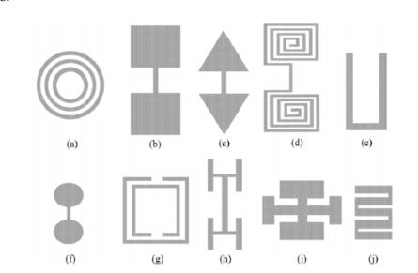
Fig.II.17. Différentes formes de structure DGS [35]
La Figure (II.17), présente des exemples de structures DGS : (a) en forme d'anneau concentrique, (b) haltère, (c) haltère à tête de flèche, (d) en forme de spirale, (e) en forme de U, f) Tête circulaire, g) Résonateurs à anneau fendu, (h) Haltère en forme de H, (i) Forme en croix, (j) Ligne en méandre .Des applications industrielles, militaire set cellulaires.

b) Miniaturisation par la technique DGS
Le concept de structures (DGS) a été développé pour améliorer les caractéristiques de nombreux dispositifs à micro-ondes. A cet effet, la DGS est également utilisée dans l'antenne microruban pour certains avantages tels que la réduction de la taille de l'antenne, la réduction du couplage mutuel dans les réseaux d'antennes, etc. Dans [35], la structure à défaut dans le plan de masse (DGS) a été utilisée pour miniaturiser une antenne patch microruban et déplacer la fréquence de résonance d'une valeur initiale de 10 GHz à une valeur finale de 3,5 GHz, sans aucun changement dans les dimensions de l’antenne patch microruban originale.

- (b)

Figure II.18.Antenne patch typique. (a) Elément rayonnant, (b) Structure DGS
La Figure (II.18)montre la disposition de la structure DGS, qui est située sur le plan de masse métallique. Elle est composée de six anneaux avec une fente en forme rectangulaire ; la fréquence de résonance peut être décalée en faisant varier les dimensions des différentes formes d'anneaux concentriques ou les dimensions de la fente rectangulaire. Des paramètres géométriques sont bien calculés pour séparer la fente rectangulaire de la bague interne et externe des anneaux.

c) Amélioration de la bande passante et de l’efficacité
L’antenne patch microruban (pour MPA) est utilisée à grande échelle en raison de sa simplicité physique et de son faible coût mais un inconvénient de ce type d'antenne est sa bande passante étroite qui limite parfois son utilisation dans différentes applications. En tant que solution, une autre recherche sur la structure DGS a été réalisée dans [36], dont deux conceptions d'une antenne microruban rectangulaire de taille 30,2×32,8×1,6 mm3 ont été proposées ; l'une des conceptions a une fente rectangulaire sur la surface du plan de masse, tandis que l'autre présente de trois fentes d’une forme de polygone. Les résultats de simulation montrent une amélioration de la bande passante et l’efficacité de rayonnement après l’application de la structure DGS ; le Tableau (II.4)résume les paramètres des trois conceptions d'antennes
Tableau (II.4).Paramètres de l’antenne avec et sans DGS
NN° | Paramètres | MSA simple | MSA avec DGS rectangulaire | MSA avec DGS de forme de polygone
11 | Bande passante | 87 MHz | 165 MHz | 174.8 MHz
22 | Coefficient de réflexion | −21 dB | −31 dB | −33 dB
33 | Fréquence de résonnance | 3.5 GHz | 3.51 GHz | 3.7 GHz
44 | Efficacité de l’antenne | 5 (3.33 GHz) | 14.5 (3.44 GHz) | 15.8 (3.26 GHz)
Ces deux antennes ont été conçues pour fonctionner dans la bande de fréquence du Wi_{Max} et peuvent donc être utilisées pour des applications industrielles, militaires et cellulaires.

II .8. Avantages et limitations des antennes microbandes[14]
L’antenne microbande présente de nombreux avantages par rapport aux antennes classiques et par conséquent plusieurs applications dans la large gamme de fréquences allant de 100 MHz à 300 GHz sont réalisables. Parmi ces avantages, on peut citer
- La légèreté;
- L’encombrement réduit;
- la facilité de réalisation par la technique du circuit imprimé ;
- le réseau d’alimentation et d’adaptation fabriqué simultanément avec le résonateur;
- le faible coût de fabrication;
Malgré ces avantages elles présentent un nombre d’inconvénients considérables, tel que un gain faible et une bande passante étroite, typiquement d’environ 5% ou moins.

II.9.Conclusion
La technologie microbande en général, et les antennes microbandes en particulier connaissent un succès croissant auprès des industriels et des professionnels de télécommunication, qu'elle soit spatiale ou terrestre. Il est nécessaires de bien définir l'intégralité des paramètres des antennes, afin de prévoir son comportement avant même la réalisation d'une part, et de s'assures qu'elle se conformera aux exigences des systèmes d'autre part. Dans ce chapitre, on a présenté une description générale des antennes microbandes, ainsi que les différentes méthodes d'analyse utilisées dans ce domaine, les avantages, les inconvénients et leurs applications.
Et nous concluons de ce chapitre aussi en règle générale, la miniaturisation des antennes entraîne une diminution de la bande passante et de l’efficacité du rayonnant. Pour l’obtention du meilleur compromis entre le volume occupé par l’antenne, son gain et sa bande passante sera fortement dépendant des exigences fixées par l’application envisagée. Dans le prochain chapitre le logiciel de travail CST sera détaillé. Depuis la création d’un projet jusqu’à son exécution.

Chapitre III Présentation Du Logiciel CST

II.1.Introduction
Durant ces dernières années, le développement de techniques rigoureuses permettant de résoudre les équations de maxwell a introduit et imposé des outils informatiques en électromagnétisme. Ces outils sont de plus en plus utilisés dans l'analyse et la conception de dispositifs hyperfréquences utilisés dans les applications micro-ondes et de communications sans fil.Les outils numériques de calcul électromagnétique deviennent donc un élément indispensable à la conception des antennes grâce à la croissance rapide de puissance de calcul des ordinateurs. Parmi des méthodes numériques, il y en qui sont apparues il y a bien longtemps mais elle ne pouvait être pleinement exploité compte tenu des faibles moyens de calcul qui existaient à l’époque cependant l’arrivé d’ordinateur suffisamment puissant permis un large développement des méthodes numériques.
Des logiciels de simulation disponible sur le marché utilisant des différentes méthodes numériques. Le choix de logiciel de simulation dépend donc du problème à résoudre par exemple la taille, le type et le matériau de la structure, la complexité de la géométrie. Parmi les logiciels de simulation, nous citons CST Microwave Studio, HFSS, Momentum et ADS. Dans ce chapitre nous allons présenter le logiciel CST et montrer comment créer, simuler, optimiser et analyser une antenne micro-ruban en utilisant l’environnement de conception CST MICROWAVE STUDIO.

II.2. Description du logiciel de simulation
Fondé en 1992, le logiciel de simulation électromagnétique CST STUDIO SUITE est l'aboutissement de nombreuses années de recherche et de développement dans les solutions les plus efficaces et précises de calcul pour la conception électromagnétique [37].
CST Microwave Studio est un logiciel de simulation électromagnétique de structure passives en 3 dimensions basée sur la résolution des équations de Maxwell suivant la technique des équations intégrales (Finite Intégration Technique). Cette méthode numérique offre une discrétisation de l’espace permettant la description directement en trois dimensions de tous les composants des systèmes décrits, ce qui lui permet d’être appliqué à de nombreux problèmes électromagnétiques allant de la statique aux hyperfréquences en analyses temporelle et fréquentielle. La plupart des logiciels de simulation électromagnétique, CST, d’une part sa méthode, discrétise la forme intégrale des équations de Maxwell plutôt queleurs formes différentielles [38].

III.3. Principe De Simulateur CST
CST MICROWAVE STUDIO est un logiciel complet pour l'analyse et la conception électromagnétique dans la gamme des hautes fréquences. Il simplifie l’insertion des structures en fournissant un solide environnement en 3D pour modélisé à la fin chaque élément ou « Component » Figure (III.1). Après cette modélisation, une procédure entièrement automatique de maillage est appliquée avant que la simulation soit lancée.
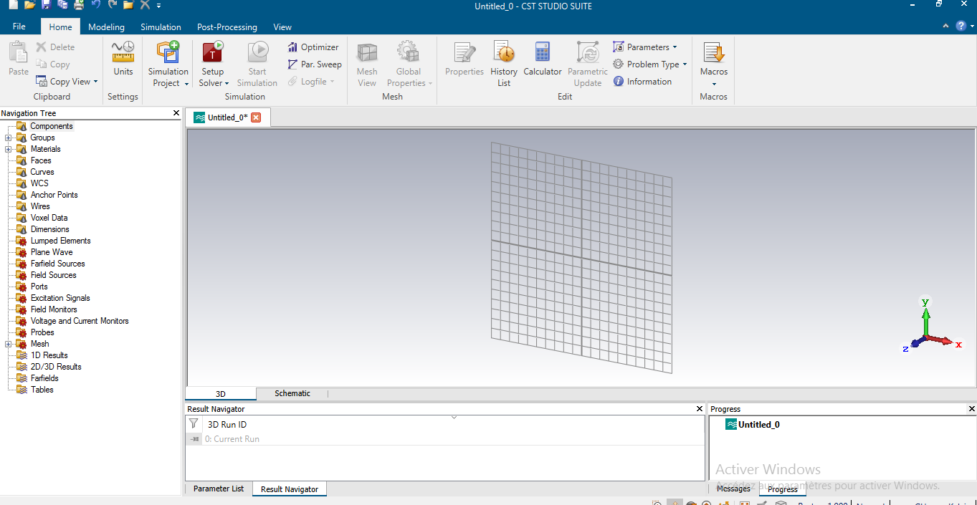
Fig.III.1.Interface Graphique De CST MICROWAVE STUDIO.
Le CST MICROWAVE STUDIO est basé sur la technique d'intégration finie (FIT), présentée en électrodynamique plus de trois décennies, cette technique consiste à échantillonner spatialement les équations de Maxwell sous leur forme intégrale. Le calcul des dérivées spatiales et temporelles s'effectue grâce à l'approximation dite des différences centrées. La région modélisée est représentée par deux grilles de points discrets intercalées d'une demi-maille. Une grille contient les points où sont calculés les champs électriques et l'autre grille contient les points où sont calculés les champs magnétiques. Ainsi chaque composante de champ magnétique est entourée de quatre composantes du champ électrique. Ce formalisme implique d'une part un maillage parallélépipédique et d'autre part que la taille mémoire nécessaire et le temps de calcul d'une simulation FIT, sont directement dépendants du volume borné de la structure simulée, de la dimension de la maille élémentaire et donc du pas spatial choisi [39].

III.4. La Méthode D’intégration Finie (FIT)
FIT a été proposée en (1977) par Thomas Weiland et a été améliorée continuellement au fil des ans. Cette méthode s'applique à l'ensemble de l'électromagnétisme (à partir de l'électricité statique à haute fréquence) et des applications optiques constituent la base pour les outils de simulation commerciale.
La méthode d’intégration finie, c'est probablement la méthode numérique pour la simulation électromagnétique sur le terrain avec le développement le plus dynamique.
En raison de sa capacité à résoudre des problèmes électromagnétiques à la fois dans le temps et dans le domaine fréquentiel, pour une variété de propriétés des matériaux, et à son exceptionnel efficacité et précision numérique, la FIT a été utilisée dans le monde entier dans la simulation d'une large gamme d'appareils Figure (III.2). Par ailleurs, la méthode d’intégration finie contribue, dans la dernière décennie, à des changements fondamentaux de point de vue pour d'autres méthodes numérique, telles que la méthode des éléments finis [40].
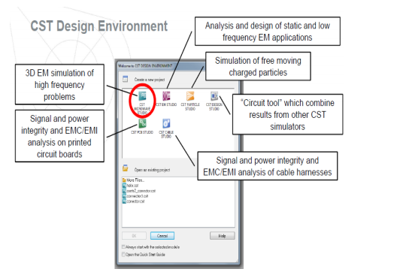
Fig.III.2.Modules d’exécution de logiciel CST [41]

III.5. Différents modules d’exécution


Suite studio CST
Les modules de CST STUDIO SUITE sont étroitement intégrés, offrant aux utilisateurs un accès à l’ensemble de la technologie du solveur et permettant la cosimulation circuits et physique [42].

CST MICRO-ONDES STUDIO

Est un outil de pointe pour la simulation rapide et précise d'appareils à haute fréquence. Les domaines d'applications comprennent les microondes et RF, les applications optiques, EDA / électronique et CEM / EMI.

CST EM STUDIO

Pour la conception et l'analyse d'applications EM statiques et basse fréquence telles que moteurs, capteurs, actionneurs, transformateurs et enceintes de blindage.

CST PARTICUL STUDIO

Un produit spécialisé dédié à la simulation entièrement cohérente de particules chargées en mouvement libre. Les applications incluent les canons à électrons, les tubes à ondes progressives, les magnétrons.

CST CABLE STUDIO

Pour l'intégrité du signal et l'analyse CEM / EMI des câbles et des faisceaux de câbles.

CST PCB STUDIO

Pour la simulation des effets d'intégrité du signal et de la puissance et de la CEM / EMI sur les cartes de circuits imprimés

VÉRIFICATION DU CONSEIL DU CST

Un programme de vérification des règles qui lit les formats de fichier de carte courants et vérifie la conception du circuit imprimé par rapport à une série de règles EMC et SI.

CST MPHYSICS STUDIO

Un module pour les simulations thermiques et l'analyse des contraintes mécaniques.

CST DESIGN STUDIO

Un outil polyvalent qui facilite la co-simulation 3D EM / circuit, la simulation et la synthèse de système.

III.6. Méthode qui décrit la structure
Les méthodes qui décrivent la structure sont :
- Modélisation du diélectrique.
- Modélisation du conducteur interne à l’intérieur de la partie diélectrique.
Après démarrage de l’environnement CST de conception et la création d’un nouveau projet CST Microwave Studio, la sélection du modèle de base doit être le plus proche possible du diélectrique à concevoir [43].

III.7. Etapes à suivre pour une bonne simulation
Les étapes nécessaires pour la réussite d’une simulation :
- Définition des unités.
- Définition des matériaux de base.
- Modélisation de la structure.
- Définition de la gamme de fréquence.
- Définition des ports et des conditions aux limites.
- Début de la simulation.
Après avoir défini ces paramètres, la simulation est apte à être lancée [43].

III.8. Exemple D’un Projet En CST

III .8.1.Démarrer Le Logiciel
Après le démarrage CST Studio Suite, vous serez invité à ouvrir un fichier existant ou à créer un nouveau projetFigure (III.3).


Fig.III.3.Fenêtre D’accueil.
Dans cette boîte de dialogue, sélectionnez CSTMICROWAVESTUDIO et cliquez sur OK Une fois le module correspondant est initialisé, vous verrez une fenêtre similaire à la Figure (III.4)suivante.

Fig.III.4.Choix du domaine de travail.

Sélectionner <MW & R/F & OPTICAL>, cliquez sur la case <ANTENNAS> et bouton
NEXT. Une autre fenêtre a été ouverte comme indiqué par la Figure (III.5) ci-dessous
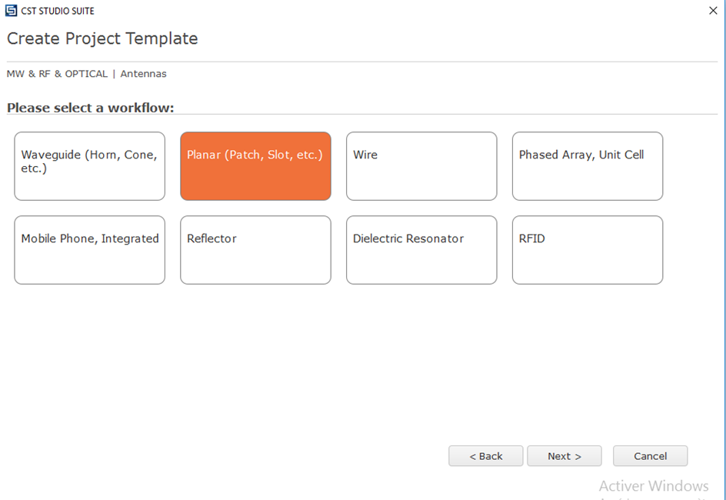
Fig.III.5.Fenêtre du Choix du composant qu'on va traiter.

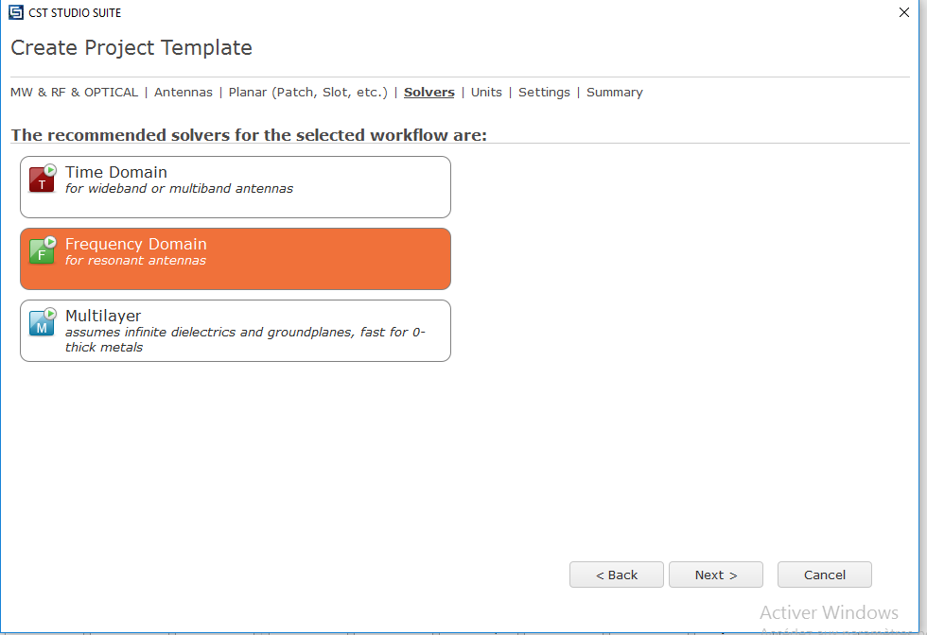
Sélectionner <Planar (patch, slot, etc)>, cliquez sur LE bouton NEXT. Une nouvelle liste apparaitFigure (III.6).
Fig.III. 6.Fenêtre du Choix du domaine qu'on va traiter.
Sélectionner <FREQUENCY DOMAIN>, cliquez sur le bouton NEXT. Une nouvelle liste apparait Figure (III.7).
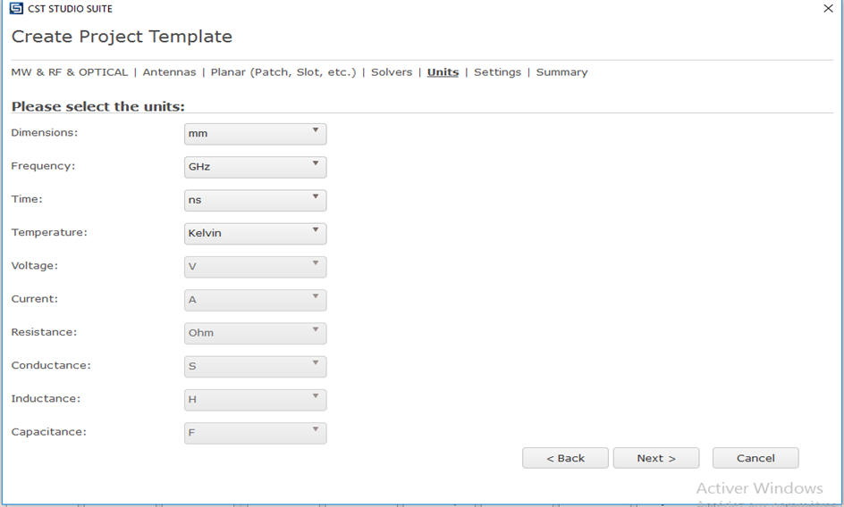
Fig.III.7.Liste des paramètres et unités.
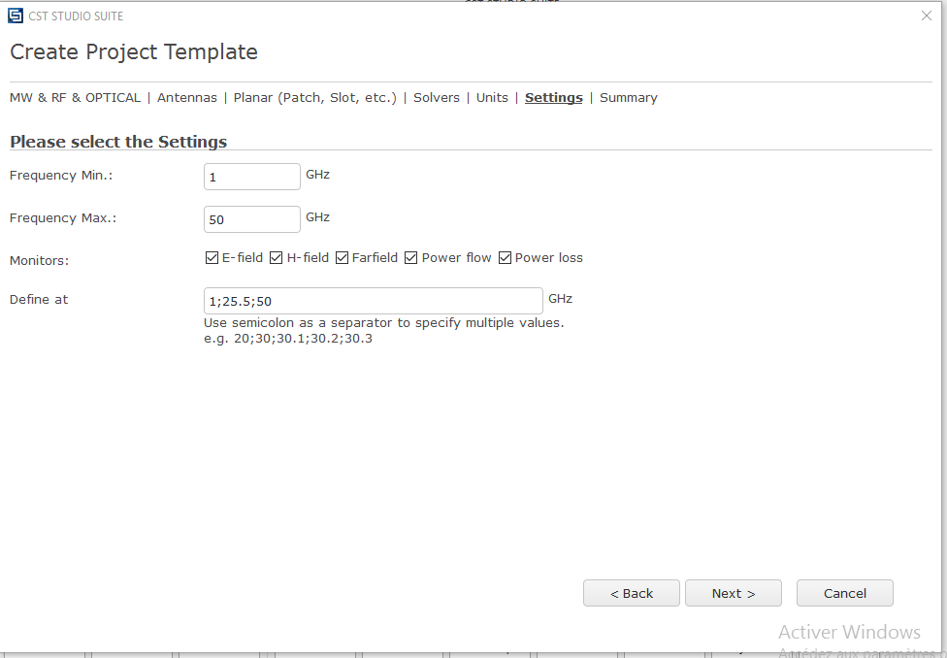
Cette fenêtre permet de changer les unités utilisées pour la structure d’un filtre micro- ruban (les dimensions, fréquence, temps, température, …), en suite cliquez sur <Next>. Une nouvelle fenêtre apparait pour définir un intervalle de fréquence Figure (III.8).

Fig.III.8.Gamme de fréquence de travail.
Sélectionner <frequency min et frequency max>, cliquez sur le bouton NEXT. Une nouvelle liste apparait Figure (III.9).
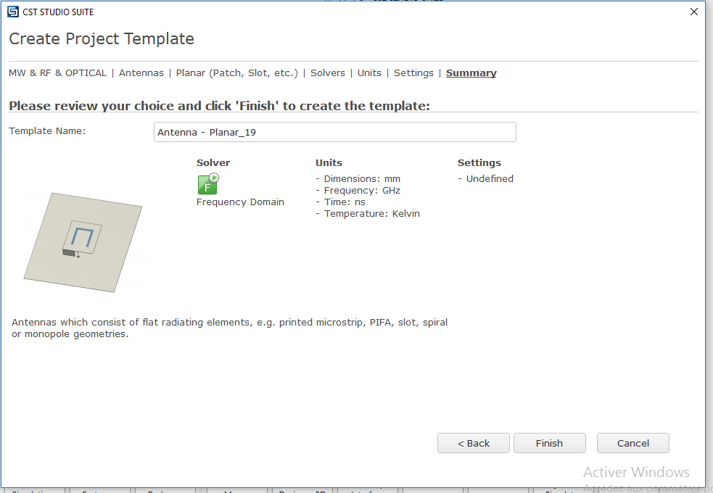

Fig.III.9.Création du modèle (Template).
Clique sur le bouton <Finish>
Après on démarre notre structure : filtre micro-ruban.
III.8.2.Aperçu de la structure de l'interface utilisateur
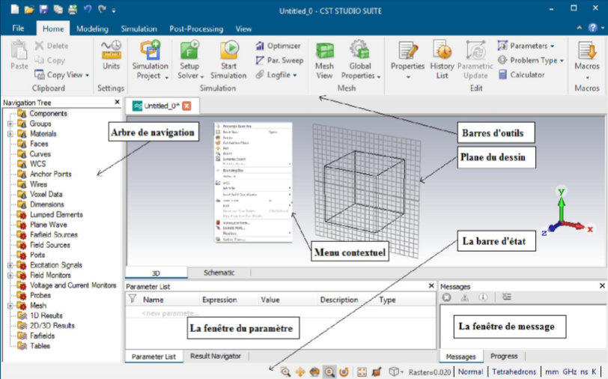
Nous avons donné un exemple par une capture d'écran montrant l'interface du CST
Fig.III.10. Fenêtre principale du logiciel CST.
Microwave Studio que nous avons présenté par la Figure (III.10).

III.8.3. Créer Le Plan De Masse
- Activez l'outil de briques en cliquant sur l’icône correspondante dans la barre
- d'outils de l'objet .
- On peut définir un point de départ par un double-clique sur un emplacement sur le plan du dessin.
- Maintenant, on peut sélectionner la base de la face de coin de la brique sur le plan du dessin par double-clique.
- Ensuite, définir la hauteur de la brique en faisant glisser la souris, Double-clique pour fixer la hauteur de la brique.
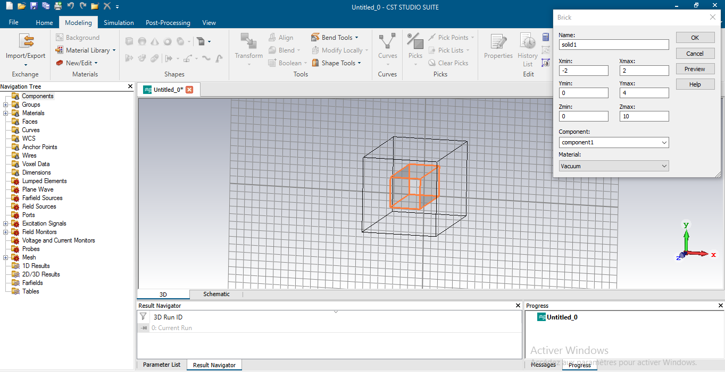
- Enfin, une boîte de dialogue s’ouvre pour introduire les valeurs numériques de tous les coordonnées et après on va choisir le matériau dans notre cas (PEC : perfect electric conducting) et cliquez sur OK Figure (III.11).
Fig.III.11.Introduire Le Plan De Masse.

III.8.4. Créer Un Substrat Diélectrique
Pour créer le substrat il faut :
- Choisir dans la barre d'outils l'icône correspondante et suivre les mêmes étapes De plan de masse.
- En utilisant la boîte de dialogue, on va introduire les valeurs numériques et choisir le matériau dans ce cas (HeraeusCT2000 (lossfree)) et cliquez sur OK Figure (III.12).

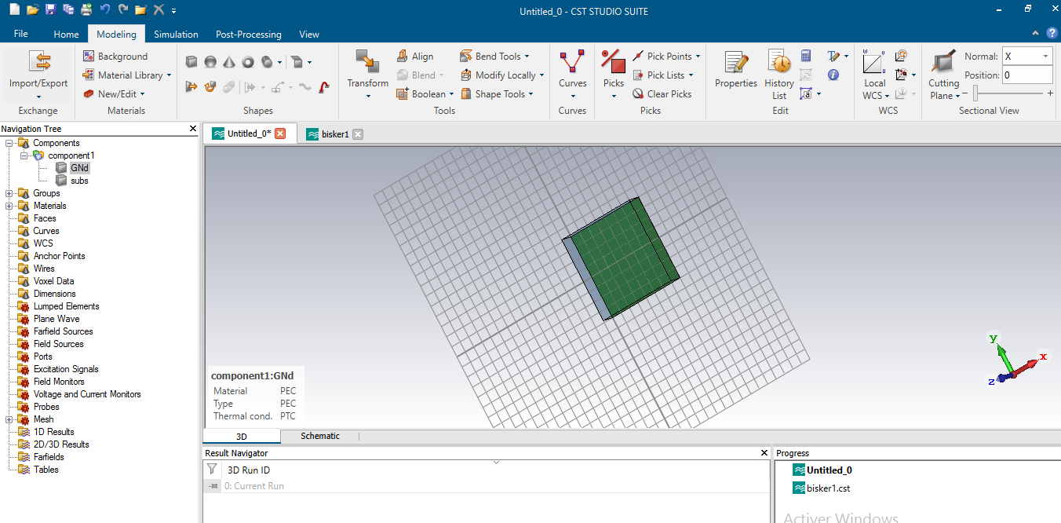

Fig.III.12.Substrat diélectrique.

III.8.5. Créer Les Trous
Pour créer les trous il faut :
- Activez l'outil de cylinder en cliquant sur l'icône correspondante dans la barre d'outils de l'objet .
- En utilisant la boîte de dialogue on introduit les valeurs numériques et choisir le matériau dans ce cas (vacuum : vide).
- Une nouvelle boîte de dialogue s'ouvre et on choisit (cut away highlighted shape),
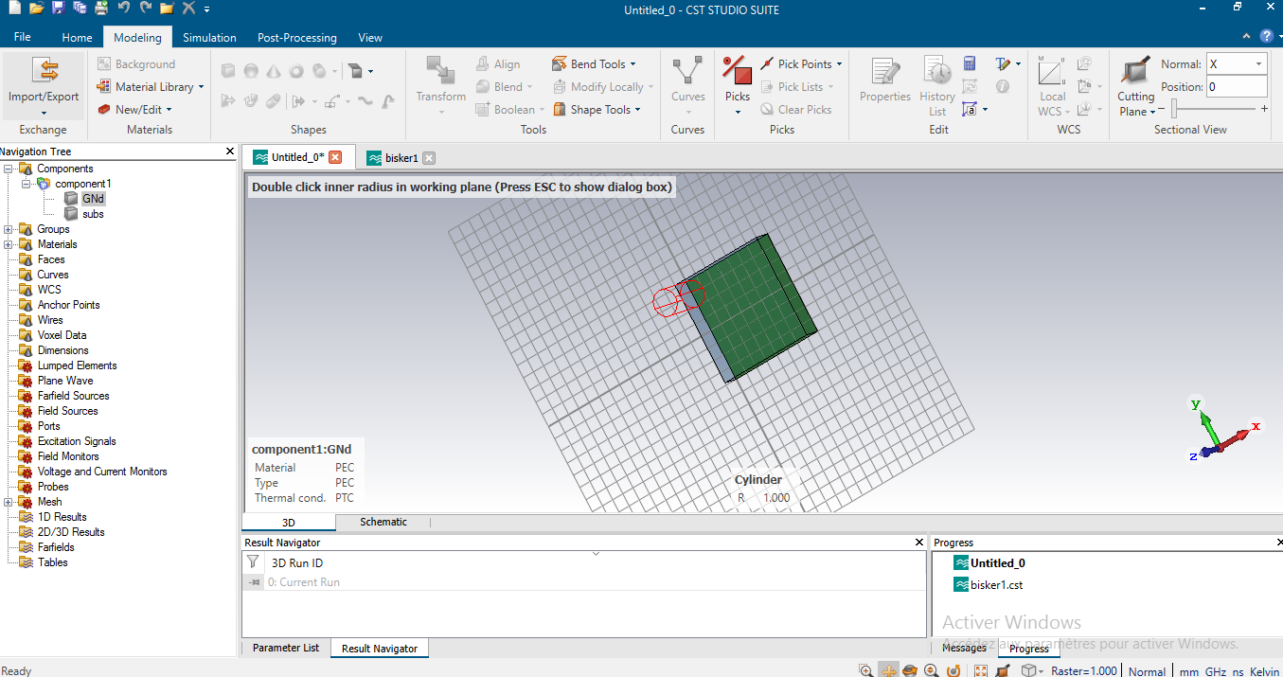
ensuite cliquez sur OK Figure (III.13).

Fig.III.13. Création d’un Troue.

III.8.6.Créer un patch
Pour créer le patch il faut :
- Choisir dans le menu principal la case <modeling>
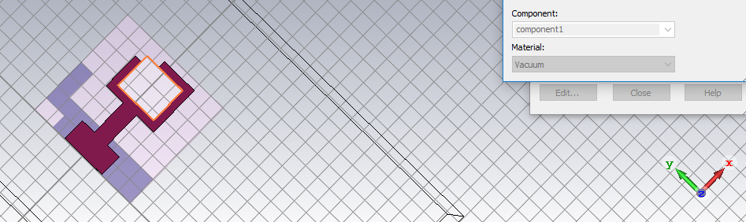
- Cliquer sur l'icône en utilisant le matériel « vacume »Figure (III.14).
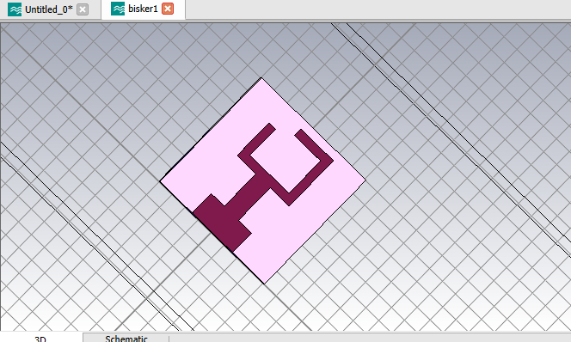

(a) (b)
Fig.III.14.(a) Création des trous, (b) Vue finale du patch

III.8.7. Définir les ports
- Activez l'outil de PORT en cliquant sur l'icône « Pick » « Pick face »
correspondante dans la barre d'outils de l'objet, puis en définie le port sur l'icône « waveguide port» 
- En utilisant la boîte de dialogue on va introduire l’emplacement de ce port suivant les axes x,y etzFigure (III.15).
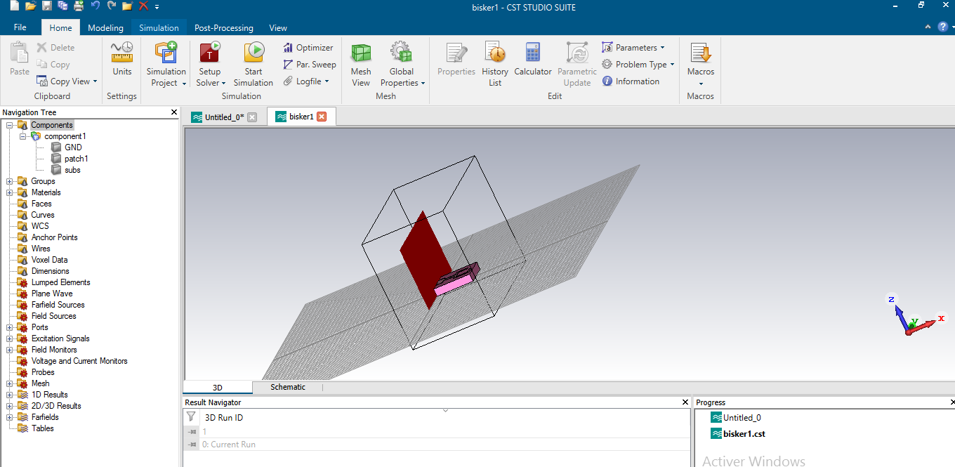
Fig.III.15.Création De Port D'alimentation

III.8.8. Simulation
- Choisir dans le menu principal la case <Home>
- Cliquer sur l'icône 
- Et cliquez sur<Start>pour faire démarrer la simulationFigure (III.16).
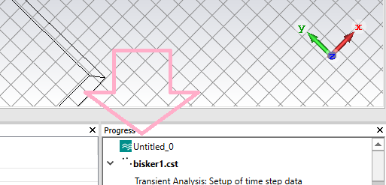
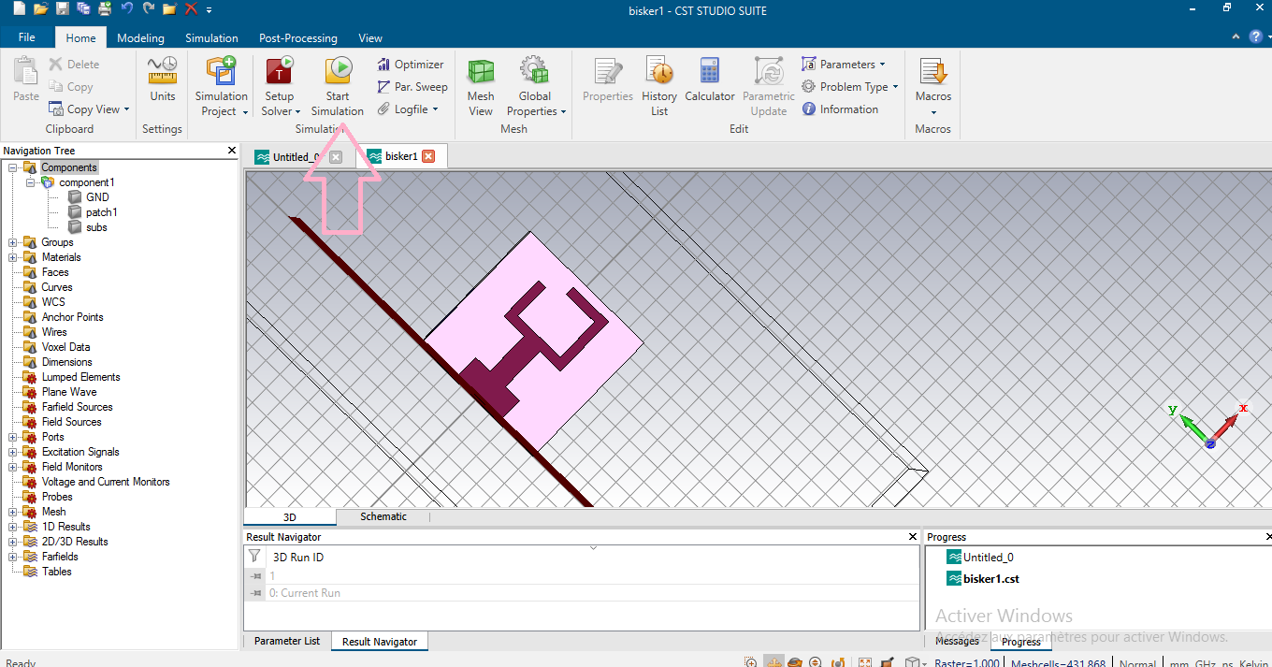
Fig.III.16. Simulation en cours.

III.8.9. Résultats
Les résultats s’affichent en cliquant sur dans l’arbre de navigation comme indiqué ci-dessous.
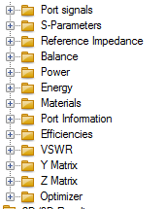
III.8.10. Optimisation
Le mot optimisation est employé dans plusieurs matières :
- En mathématiques, l'optimisation traite de la recherche d'un extremum d'une fonction, dont les entrées peuvent être soumises à des contraintes ;
- En informatique, l'optimisation de code permet d'améliorer les performances d'un logiciel.
Pour ce but on utilise l’optimisation pour améliorer les résultats du paramètre S11
- Pour optimiser n’importe quel paramètre il faut indiquer ses coordonnées comme des variables et indiquer l’intervalle de recherche Figure (III.17).

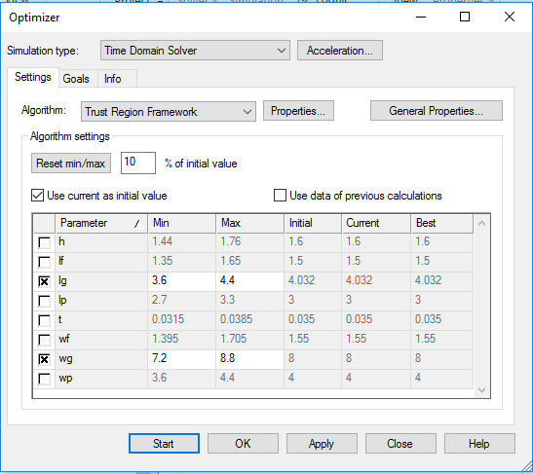

Fig.III.17.Fenêtre d'optimisation
Après l’optimisation on obtenir des bons résultats du paramètres S11.

III.9. Conclusion
Ce chapitre a été élaboré pour une présentation globale de l’outil de simulation et à la description de logiciel de simulation utilisés CST Microwave studio, Le logiciel CST intègre, la simulation, la visualisation .Cet outil très puissant et disponible au niveau de laboratoire de télécommunication est capable de simuler la plupart des structures électromagnétiques. Nous avons opté pour ce logiciel « CST » afin d’élaborer une antenne travaillant dans une bande spécifique. La simulation de l’antenne et l'interprétation des résultats fera l'objet du prochain chapitre.

Chapitre IV Résultats et Discussions

IV.1. Introduction
De nos jours, les évolutions rapides des systèmes de communication sans fil intensifient les besoins de terminaux mobiles de plus en plus petits, comme les téléphones cellulaires, l'équipement sans fil portable pour la connexion à Internet, les appareils de communication à courte et à longue distance, les dispositifs RFID (identification par radiofréquence), etc.
Parallèlement, cette généralisation des dispositifs de communication sans fil contribue à renforcer la recherche de solution d'antennes miniatures et agiles susceptibles d'être intégrées dans les objets communicants compacts. Ce chapitre est dédié à l’étude et la conception d’une antenne miniaturisée constituée d’un patch rectangulaire alimenté par une ligne de transmission micro ruban. L’analyse des résultats fait partie du travail évoqué. La technique de la structure DGS est utilisée pour obtenir la miniaturisation.
Pour la conception de notre antenne, nous avons choisi un outil de simulation électromagnétique 3D puissant et efficace, avec une méthode de calcul différente. L’outil CST Microwave studio, qui utilise la technique d’intégration finie (FIT) va être utilisé à cet effet.

IV.2. Calcul de l’impédance de la ligne d’alimentation
Le choix de la ligne d’alimentation est basé sur le fait que cette ligne doit avoir une impédance caractéristique de 50 Ω. Parmi les divers types des lignes de transmission les plus couramment utilisées pour alimenter une antenne imprimée, nous avons choisi la ligne microbande. Le choix du type du substrat influe directement sur l’impédance caractéristique de la ligne de transmission, en particulier sa permittivité relative et son épaisseur pour obtenir une bonne adaptation il y a des paramètres influents Figure (IV.1).
Deux paramètres qui influent sur l’impédance
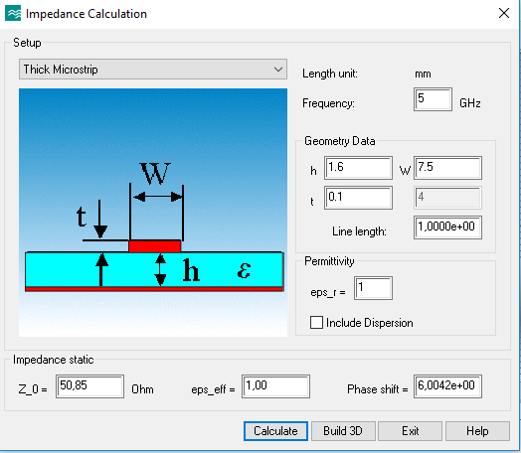

Fig.IV.1. Fenêtre de l’impédance dans logiciel CST
On varie les paramètres pour avoir une adaptation d’impédance proche de Z=50 Ohms Figure (IV.2).
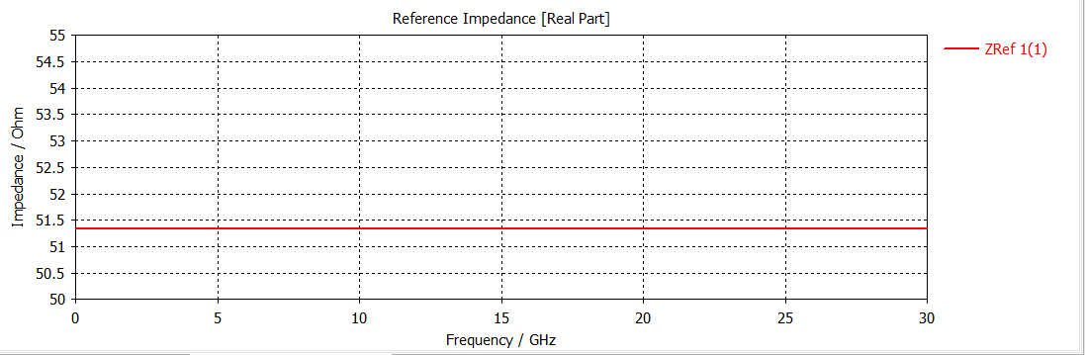
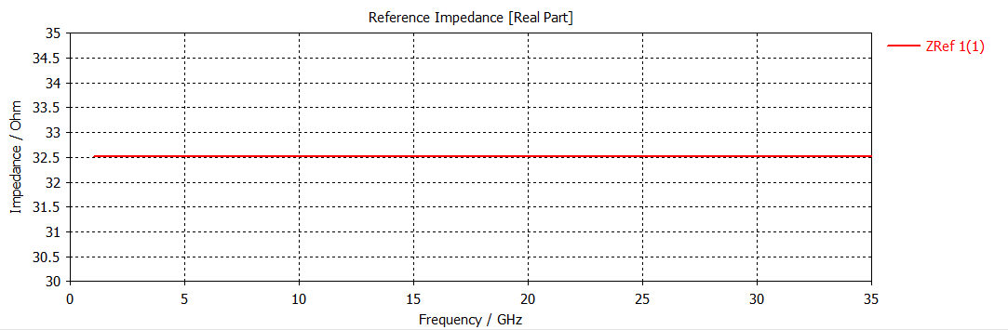
(a)
(b)
Fig.IV.2. Adaptation d’impédance (a) Avant adaptation (b) Après adaptation

IV.3. Étude de l’effet de plan de masse sur l’antenne patch

IV.3.1. Antenne avec un patch classique
La structure d'antenne de base se compose d'un patch rectangulaire excité par une ligne de transmission microruban. La géométrie de cette antenne est donnée par la Figure (IV.3), imprimé sur la face de dessus d’un substrat de type FR4 de permittivité relative ℇ=4.3 et d’épaisseur H = 1.6 mm. Le plan de masse est un plan partiel imprimé sur la surface de dessous du substrat .Les paramètres géométriques de l’antenne sont regroupés dans le Tableau (IV.1)paramétrique de l’antenne de base.
Tableau ( IV. 1). Paramètres géométriques de l’antenne de base
Paramètres |  | Lg | Wg |  | lp | Wp |  | Lf |  | Wf |  | H
Valeurs (mm) |  | 5.5 | 4.5 |  | 3.96 | 2.5 |  | 1.24 |  | 1.46 |  | 1.6
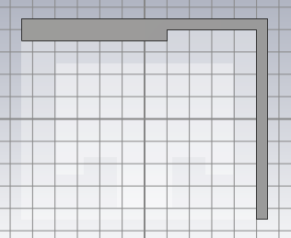
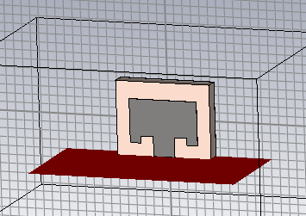
- (b)
Fig.IV.3. Géométrie de l’antenne conçue. (a) vue de dessus (b) vue de dessous
Résultats

Coefficient de réflexion
Le coefficient de réflexion est donné par la Figure (IV.4).
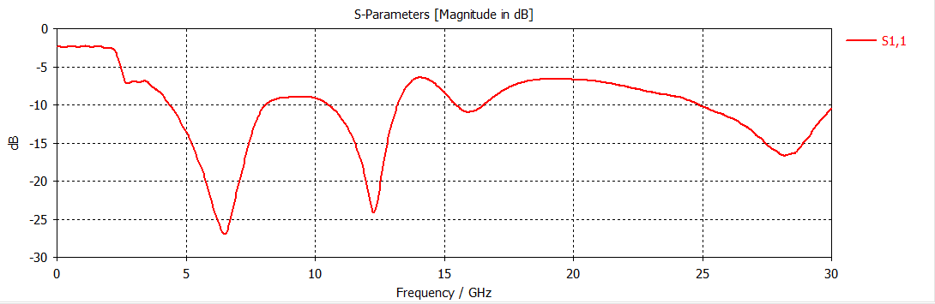
Fig.IV.4. Résultats de simulation du coefficient de réflexion de l’antenne avec les paramètres du Tableau 1
Ces résultats montrent que l’antenne présente une bonne adaptation dans la bande [0GHz, 30GHz], avec un coefficient de réflexion inférieur à -10dB.
Ainsi, l’antenne présente deux bande passante 24.46 % et la deuxième 8.14%.Un coefficient de réflexion minimal de -26.06 dB et -16.6 est obtenu à la fréquence de 6.5 GHz et 28 GHz respectivement. Le TOS est inférieur à 2 ce qui représente le seuil acceptable pour une meilleure adaptation dans le domaine des télécommunications.

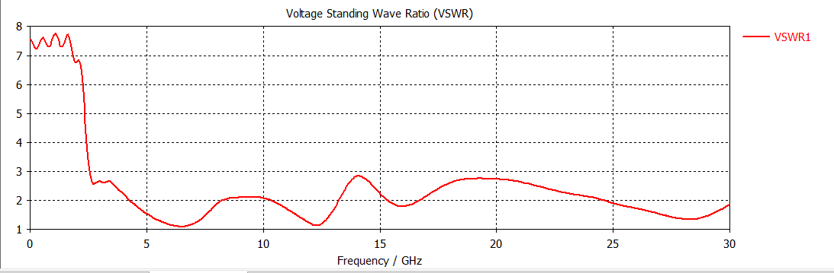
TOS

Fig.IV.5. Taux d’ondes stationnaire TOS de l’antenne de base

Diagramme de rayonnement
Les diagrammes de rayonnement de gain simulés de l’antennes sont représentés par la Figure (IV,6)à ses deux fréquences de résonance pour le 1ercas à6.5 GHz et pour le 2èmecas à 28 GHz.
À partir de cette figure, on peut constater que la courbe de rayonnement dans le deuxième cas est améliorée par rapport au premier cas.
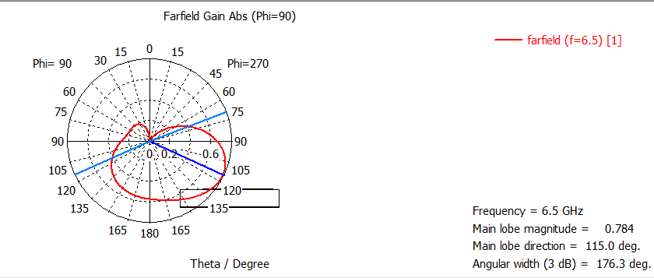

« PHI= 90 »

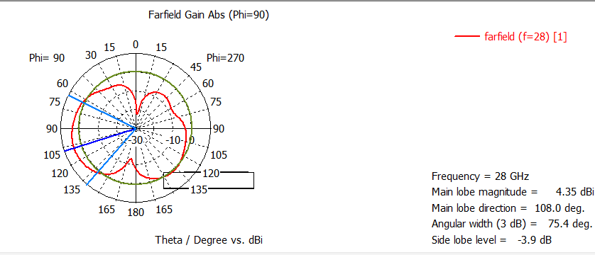
Fig.IV.6. Diagramme de rayonnement simulé pour les deux cas à Phi = 90°
« Phi=0 »
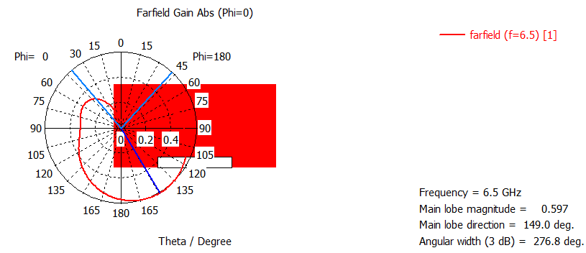

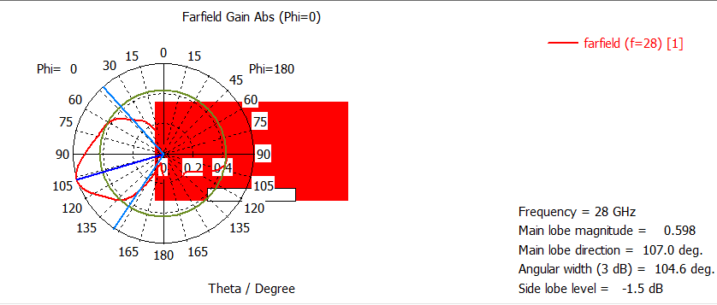
Fig.IV.7. Diagramme de rayonnement simulé pour les deux cas à Phi = 0

Diagrammes de rayonnement en 3D simulés
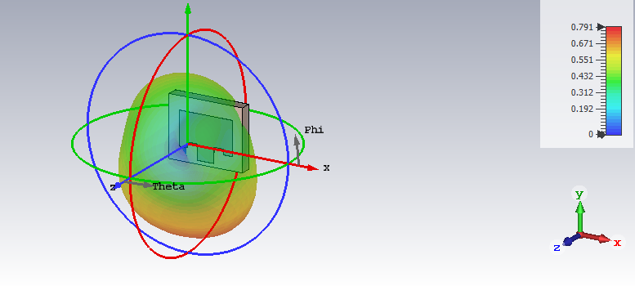
Les diagrammes de rayonnement en 3D simulés des deux antennes sont représentés par la Figure (IV.8) à leurs fréquences de résonance de l’antenne imprimé d’une forme L inversée.
(a)

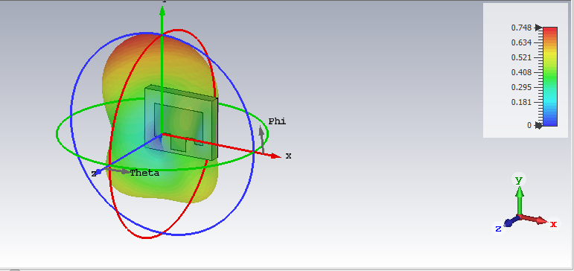

(b)
Fig. IV. 8. Diagramme de rayonnement simulé en 3D pour ; (a) 1ercas, (b) 2èmecas

IV.4.Étude et conception d’une antenne miniaturisée

IV.4.1. Configuration de la conception
La structure d'antenne de base se compose d'un patch rectangulaire excité par une ligne de transmission microruban. ,Dans le cas 1 l’antenne est imprimé sur la face de dessus avec un substrat de type FR4 de permittivité relative ℇ=4.3 et d’épaisseur H = 1.6 mm. Le plan de masse est un plan partiel imprimé sur la surface de dessous du substrat. Afin d'atteindre la miniaturisation de l'antenne, nous avons étudié la même structure d'antenne, avec un plan de masse partiellement imprimé et, comme illustré au cas 3. La technique de structure DGS est utilisée pour obtenir la miniaturisation. Les détails des trois cas sont respectivement représentés par les trois cas suivants:
Cas 1 : une antenne rectangulaire avec un plan de masse complet.
Cas 2 : une antenne rectangulaire avec un demi-plan de masse imprimé.
Cas 3 : une antenne rectangulaire avec un plan de masse imprimé d’une forme L inversé
IV.4.1.1. 1er Cas : une antenne rectangulaire avec un plan de masse complet


1erCas

Coefficient de réflexion
Les paramètres géométriques de l’antenne sont regroupés dans le tableauparamétrique de l’antenne de base :
Tableau (IV.2).Paramètres géométriques de l’antenne de base
Paramètres |  | Lg |  | Wg | Lp | Wp |  | Lf |  | Wf |  | H
Valeurs (mm) |  | 8 |  | 4 | 4 | 3 |  | 1.5 |  | 1.55 |  | 1.6
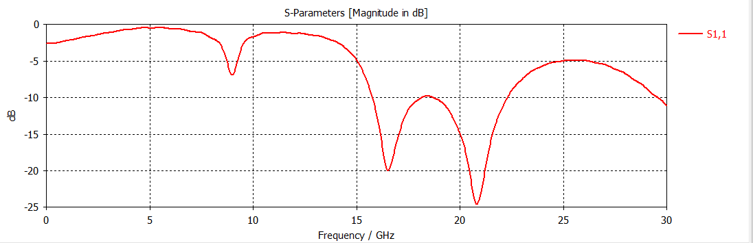
Fig.IV.9. Résultats de simulation du coefficient de réflexion de l’antenne de base avec les paramètres du Tableau 2

Ces résultats montrent que l’antenne présente une bonne adaptation dans la bande
[0GHz, 30GHz], avec un coefficient de réflexion inférieur à -10dB. Ainsi, l’antenne présente deux bande passante 9.78 % et la deuxième 8.01%.
Un coefficient de réflexion minimal de -20.06 dB et -24.6 est obtenu à la fréquence de16.56GHz. et 20.84GHz
Le TOS est inférieur à 2 ce qui représente le seuil acceptable pour une meilleure adaptation dans le domaine des télécommunications.

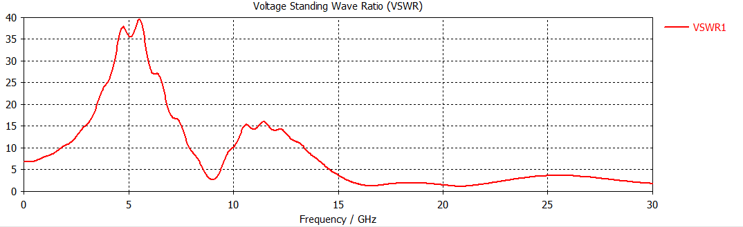
Tos

Fig.IV.10. Taux d’ondes stationnaire TOS de l’antenne de base

Diagramme de rayonnement
Les diagrammes de rayonnement de gain simulés une antenne sont représentés par la Figure (IV.11) à leurs deux fréquences de résonance pour Les deux cas ((a)=>f=16.56Ghz),((b)=>f=20.84Ghz))
À partir de cette figure, on peut voir que la courbe de rayonnement dans le cas1 est améliorée par rapport au premier cas :
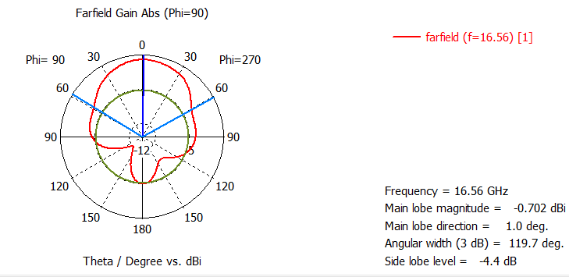
« PHI= 90 »

(1erCas)
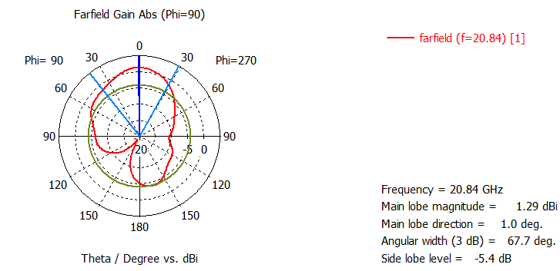
(2ème Cas)
Fig. IV. 11.Diagramme de rayonnement simulé pour les deux cas pour Phi = 90.
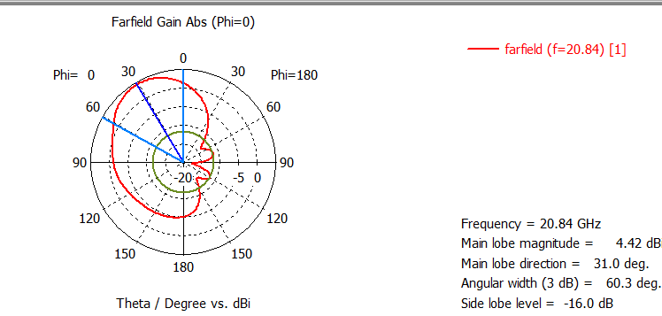
« Phi = 0 »
(1erCas )
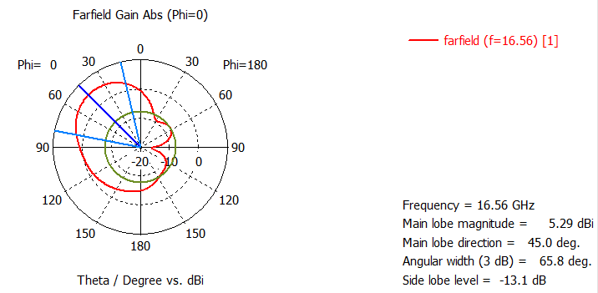

(2èmeCas)
Fig.IV.12. Diagramme de rayonnement simulé pour les deux cas à Phi = 0.

Diagrammes de rayonnement en 3D simulés

Les diagrammes de rayonnement en 3D simulés des deux antennes sont représentés par la Figure (IV.13) à leurs fréquences de résonance.
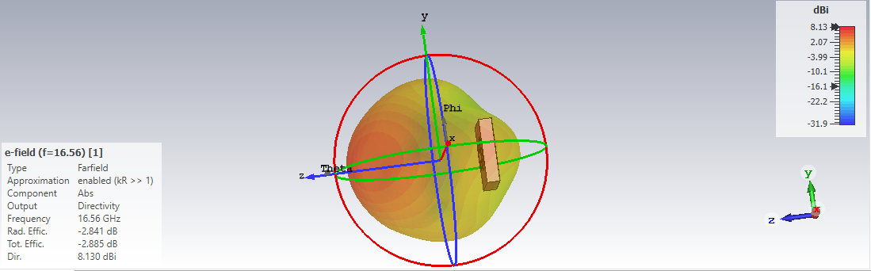

(a)
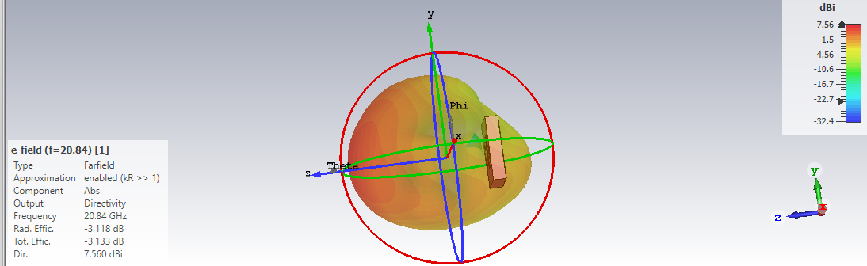

(b)
Fig.IV.13. Diagramme de rayonnement simulé en 3D pour ; (a) 1ercas, (b) 2èmecas

IV. 4.2.2. 2ème Cas : une antenne rectangulaire avec un demi-plan de masse imprimé

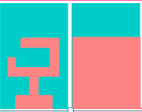
2èmeCas

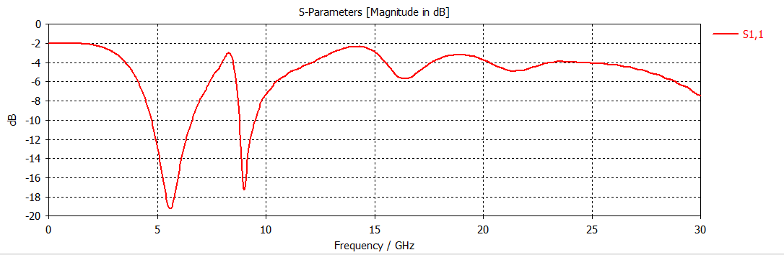
Coefficient de réflexion

Fig.IV.14. Résultats de simulation du coefficient de réflexion de l’antenne de la demi masse
À partir de cette courbe, les performances de l’antenne, en termes de fréquences, deux fréquence 5.64 GHz et9.01GHzde résonance et du spectre de bande passante, 23.12% 5.45%. On peut voir que la fréquence de fonctionnement de la conception du 2èmecas

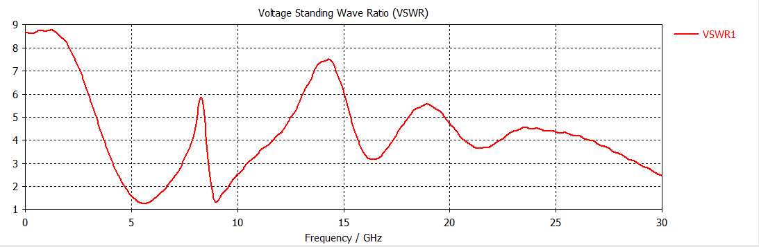
TOS

Fig.IV.15. Taux d’ondes stationnaire TOS

Diagramme de rayonnement
Dans la Figure(IV.16), nous illustrons lediagramme de rayonnement du gainen coordonnées polaires à deux fréquences 5.64GHz et 9.01 GHz pour phi= 90°.et phi = 0° pour l’antenne avac la masse demi. On remarque qu’à ces fréquences que les formes des diagrammes de rayonnement sont semblables, « Les deux cas ((a)=>f=5.64Ghz),((b)=>f=9.01Ghz)) »
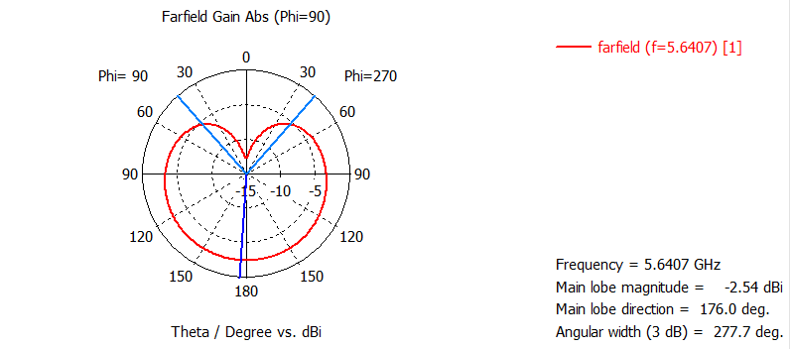
« Phi = 90 »

(a)
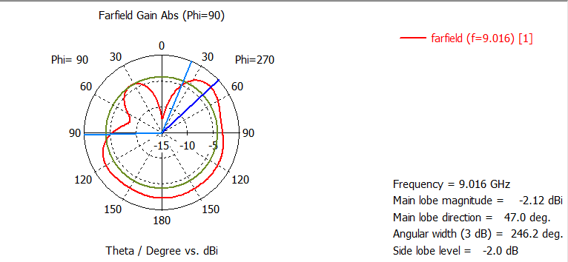
(b)

Fig. IV. 16. Diagramme de rayonnement simulé pour les deux cas à Phi = 90
- « PHi = 0 »
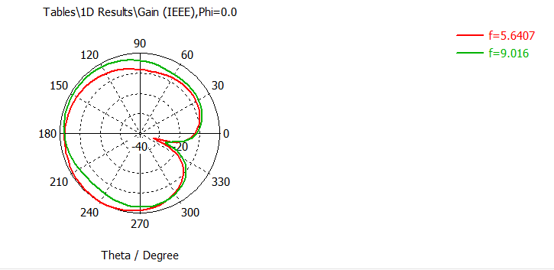

Fig. IV. 17. Diagramme de rayonnement simulé pour les deux cas à Phi = 0

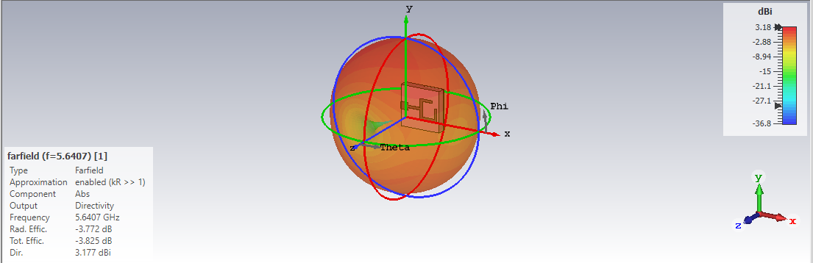
Les diagrammes de rayonnement en 3D simulés des deux antennes sont représentés par la Figure (IV.18)à leurs fréquences de résonance de antenne avec la demi masse.

(a)
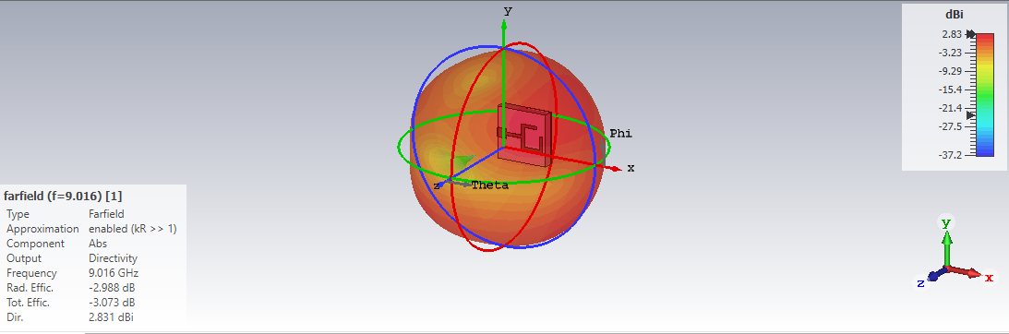

(b)
Fig. IV. 18. Diagramme de rayonnement simulé en 3D pour ; (a) cas1, (b) cas2

IV. 4.2.3. Cas 3 une antenne rectangulaire avec un plan de masse imprimé d’une forme L inversée.

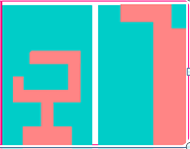
-cas3-

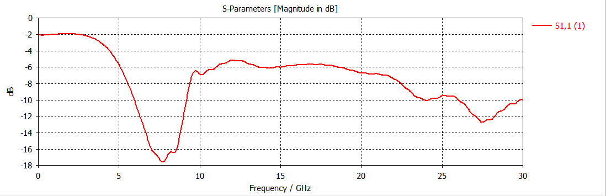
Coefficient de réflexion

Fig.IV.19. Résultats de simulation du coefficient de réflexion de l’antenne de la masse imprimé d'une forme L inversée
À partir de cette courbe, le performance de antenne, avec un coefficient de réflexion inférieur à -10dB en termes Un coefficient de réflexion minimal de-19.60dB et -16.50 dB est obtenu à la fréquence de7.27 GHz et 27.3GHz de résonance et du spectre de bande passante, 54.38% 8.71%On peut voir dans que la fréquence de fonctionnement de la conception du cas2
- TOS
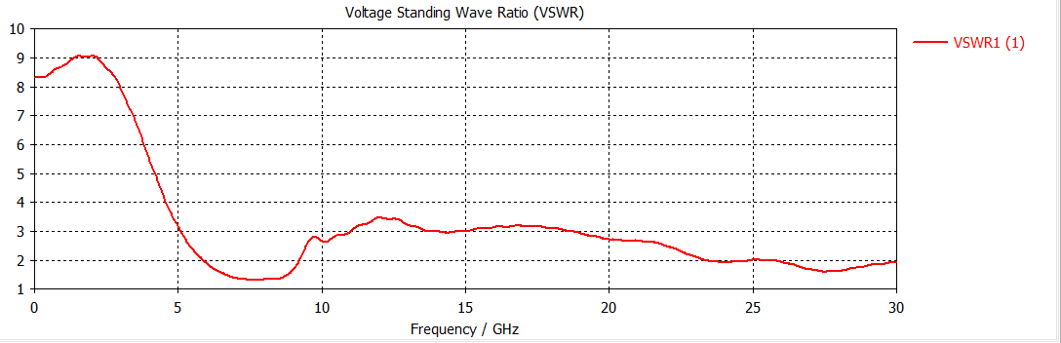
Fig. IV .20. Taux d’ondes stationnaire TO

Diagrammes de rayonnement
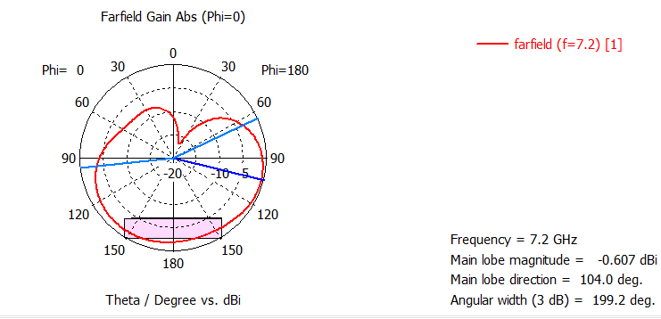
Les résultats simulés des diagrammes de rayonnement en gain à deux fréquences 7.27GHz et 27.3GHz pour phi= 90°.et phi = 0° pour l’antenne avac la masseimprimé d’une forme L inversée. « Les deux cas ((a)=>f=7.2),((b)=>f=27.3)) »
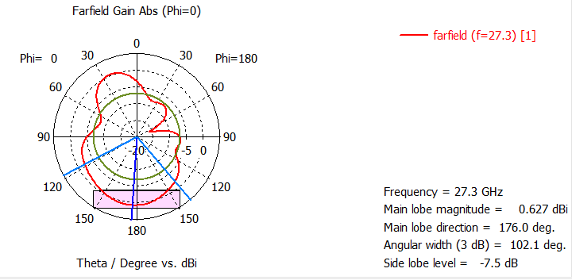
(a)

(b)
Fig. IV. 21. Diagramme de rayonnement simulé pour les deux cas à Phi = 0
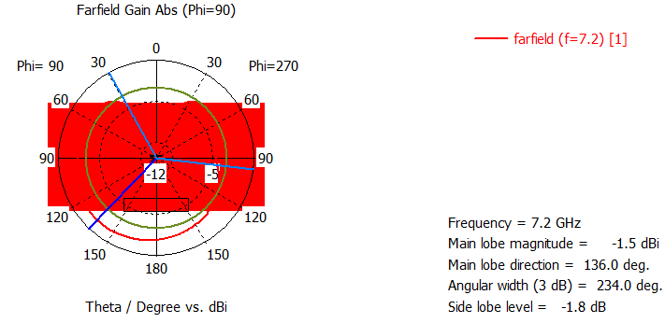

(a)

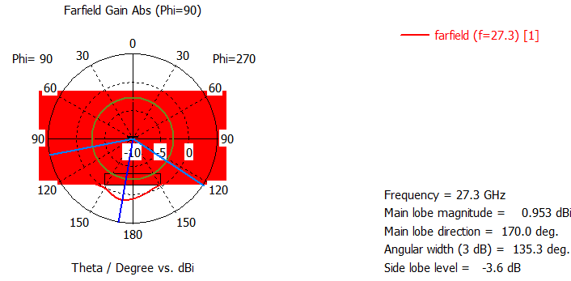
(b)
Fig. IV. 22. Diagramme de rayonnement simulé pour les deux cas à Phi = 90°.

Diagrammes de rayonnement en 3D simulés
Les diagrammes de rayonnement en 3D simulés des deux antennes sont représentés par la Figure (IV.23) à leurs fréquences de résonance de l’antenne imprimée d’une forme L inversée.
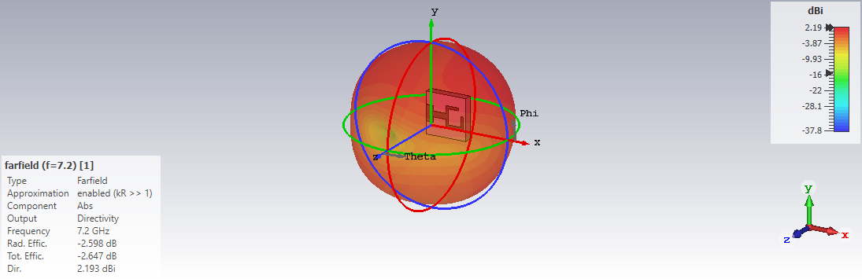
(a)

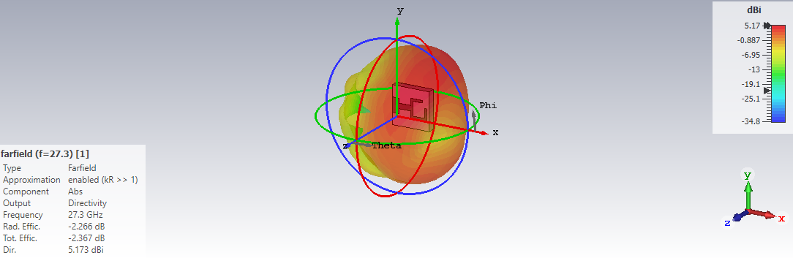
(b)
Fig. IV. 23. Diagramme de rayonnement simulé en 3D pour ; (a) 1 cas (b) 2cas

IV.5- Comparaison entre les trois cas
Les trois modèles sont simulés dans l'environnement CST Microwave Studio. Lescoefficients de réflexion simulés de ces cas sont présentés à la Figure (IV.24). À partir de cescourbes, les performances des antennes, en termes de fréquence de résonance et du spectre debande passante, sont extraites et listées dans le Tableau (IV.3). On peut voir dans ce tableau queles fréquences opérationnelles de la conception du cas 3 sont déplacées vers la fréquence duspectre inférieur, par rapport au cas initial 1, de16.56 - 20.84 GHz à7.2 – 27.3 GHz
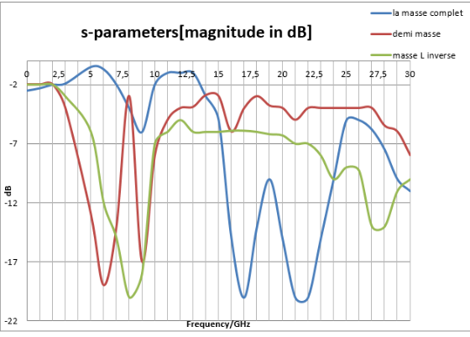

Fig. IV. 24. Coefficient de réflexion simulé pour les trois cas.
Tableau (IV.3). Résultats simulés des trois cas d'antenne.
Antenne |  | $f_{r}$ (GHz) |  | Bande passante (GHz) | BdW%
Cas 1 |  | 16.56 - 20.84 |  | [16.045-17.075]  [20-21.60] | 9.78 % 8.01%
Cas 2 |  | 5.64 – 9.01 |  | [4.8169-6.4302]  [8.7643-9.5881] | 23.12% 5.45%
Cas 3 |  | 7.2 – 27.3 |  | [6.3616-8.4554]  [26.231-28.143] | 54.38%- 8.71%

IV.6.Géométrie de l’antenne dans CST 3D
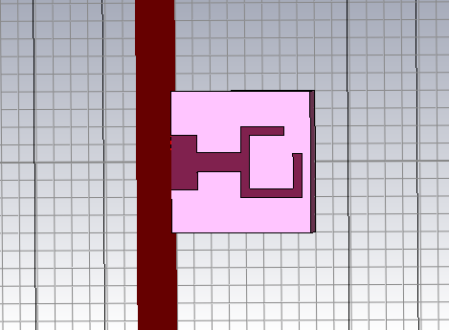
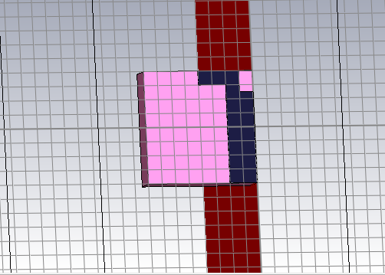
( a) (b)
Fig. IV. 25 Antenne simulée à 3D

IV. 7. Méthode d’optimisation par le logiciel CST
L’optimisation dans CST permet de comparer les résultats simulés à l’objectif et modifieles valeurs des variables pour qu’elles se rapprochent le plus possible de l’objectif à atteindre. Pour effectuer une optimisation, nous suivrons ces étapes :
Première étape nous allons dans la fenêtre "Home" et on sélection "Optimizer"
On définit les paramètres à chaque fois on choisit deux paramètres par exemple « Lg" et" Wg" ensuite on trouve une boîte d’objectif nommée "Goal" (bibliothèque "Optim-Stat-Yield-DOE"), on choisit"add new gool " il sélectionne le paramètre S11 et définie le type choisie" Mag(dB)" qui sera inférieure à - 10dB. Il y a dans ce cas deux fréquence en GHz un intervalle compris entre « 6.5 GHz ,7 GHz » et « 27.9GHz et28.9 GHz ».
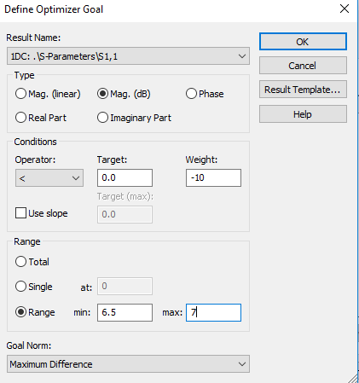
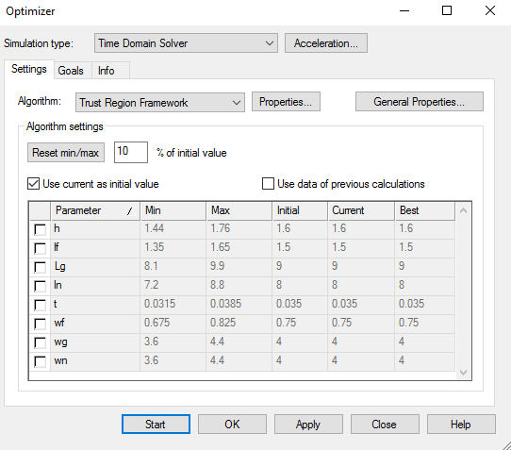
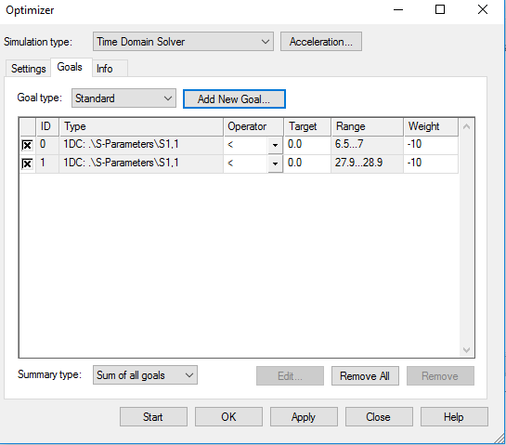

Fig.IV.26. Méthodes pour faire l’optimisation
cliquer sur « start »

IV.8. Résultat de l’optimisation
La Figure IV.27 représente les résultats de simulation de Coefficient de réflexion avant et après l’optimisation :
Avant :
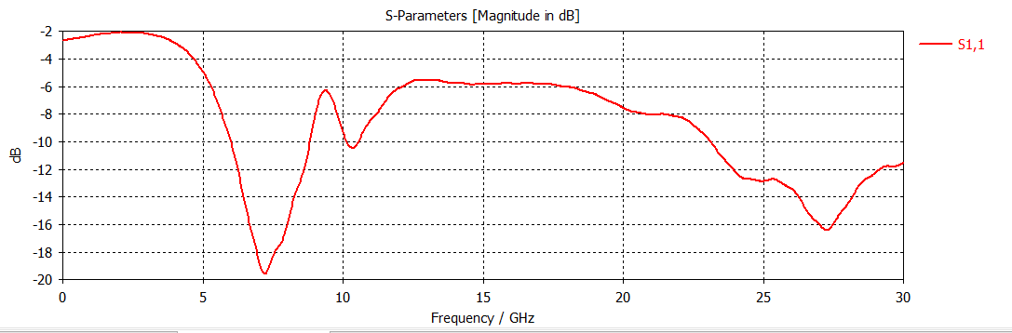
Après
Fig. IV. 27. Résultat final de l’optimisation

IV .9 Étude paramétrique
Pour analyser l’effet, de l'antenne, une étude paramétrique s'effectue par le même logiciel
de simulation dans cette partie, en agissant sur les paramètres

Effet de géométrie de la ligne d’excitation
L’effet de la géométrie de la ligne d’alimentation (la longueur Lf et la largeur Wf)sur le coefficient de réflexion est illustré dans les Figure ( IV. 28.29).

Effet de paramétrer la largeur Wf
Dans une première étape on fait varier la largeur Wf. Le résultat de simulation pour le coefficient de réflexion pour différentes valeurs de la largeur Wf est donnée dans la Figure (IV.28).
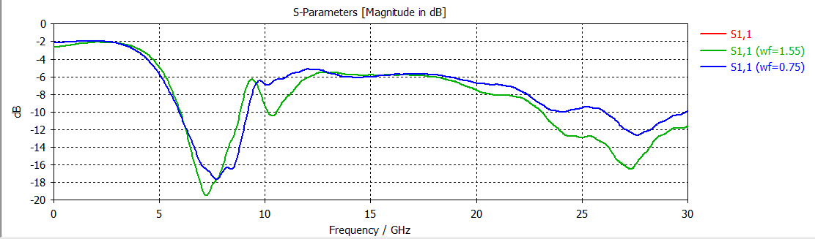
Fig. IV. 28. Effet du paramètre Wf (la largeur) sur le coefficient de réflexion
D'après les résultats obtenus on peut dire que lorsqu'on augmente la largeur Wf , la bande de fréquences rejetée se décale vers les fréquences inferieures.

Effet de paramétrer longueur Lf
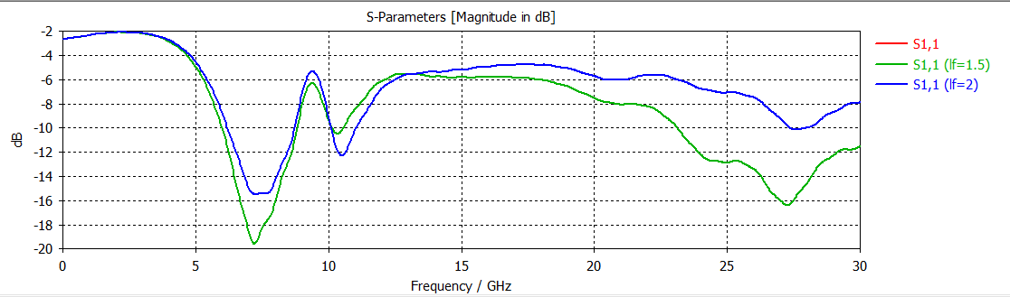
La Figure (IV. 29) représente les résultats de simulation de l’étude paramétrique pour la variable Lf . On peut voir que lorsqu’on diminue le paramètre Lf la fréquence diminue.
Fig. IV. 29. Effet du paramètre Lf (la longueur) sur le coefficient de réflexion

Effet de géométrie de plan de masse
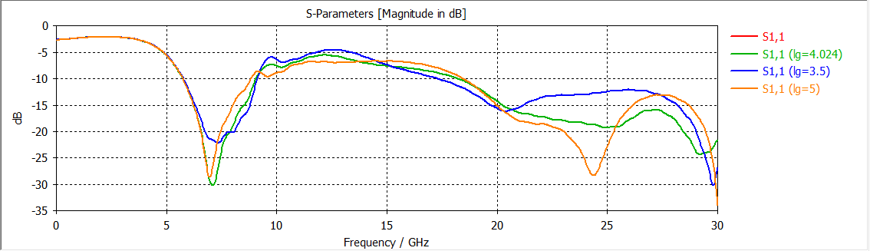
Les Figures (IV.30) et IV.31 montrent l'effet de la longueur et de la largeur du plan demasse en forme de L-inversé sur le coefficient de réflexion. Il est clair de ces courbes quepour obtenir une fréquence de résonance centrée à 7.6 et 27.9 (dédiée la technologie 5G), ilfaut choisir la longueur wg= 8mm et la largeur lg= 4.024mm meilleure fréquence, sur lecoefficient de réflexion de l'antenne proposée.

Fig.IV.30. Effet du paramètre Lg (la largeur) sur le coefficient de réflexion
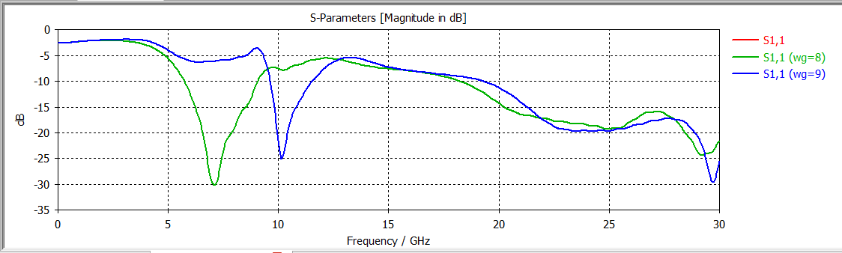
Fig.IV.31. Effet du paramètre wg(la longueur) sur le coefficient de réflexion

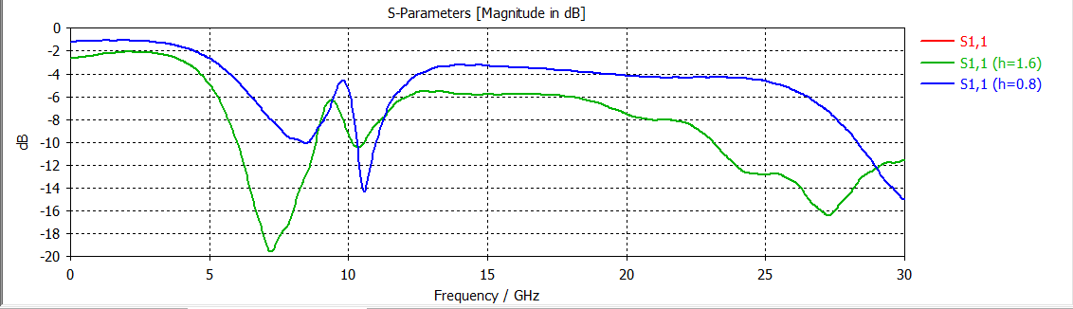
Effet du paramètre hauteur H

Fig.IV.32. Effet du paramètre H (la hauteur) sur le coefficient de réflexion
Le résultat de simulation de la Figure (IV.32) montre que, lorsque H augmente, la bande de fréquences rejetée se décale vers les fréquences inferieures, ainsi pour H= 1.6mm on obtient une bonne adaptation.

IV.11. Conclusion
Dans ce chapitre, nous avons présenté et fabriqué deux antennes rectangulaires imprimées et miniaturisées par la technique DGS la première antenne avec un patch classique et la deuxième antenne on a fait 3 cas avec des plans de masse différentes.
La première antenne rectangulaire avec un patch en forme classique, l'utilisation de la forme L inversée de dimension Lg=5.5 et Wg=4.5. Le résultat donne pour la mesure une bande passante entre 5.65 et 7.17 GHz et entre 27.271 et 29.143 GHz pour les simulations (S11 inférieur à -10 dB).
Pour la première antenne qui a été discutée dans le cas1, une antenne rectangulaire avec un plan de masse complet. Le résultat donne pour la mesure une bande passante entre 16.045 et 17.075 GHz et entre 20 et 20.60 GHz pour les simulations (S11 inférieur à -10 dB).La taille de l'antenne proposée est de 8 x 4 mm² imprimée sur 1,6 mm d'épaisseur du substrat de matériau FR-4.
Pour le deuxième cas, une antenne rectangulaire avec un demi-plan de masse imprimé. Le résultat donne pour la mesure une bande passante entre 5.5 et 6.5 GHz et entre 8.5 GHz et 9 GHz pour les simulations (S11 inférieur à -10 dB).
Pour le 3émé cas, l'utilisation de la forme L inversée dans le plan de masse fournit la miniaturisation. Le résultat donne pour la mesure une bande passante entre 6.3616 et 8.4554 GHz et entre 26.231 et 28.143 GHz pour les simulations (S11 inférieur à -10 dB).

Conclusion générale
Le domaine des télécommunications a connu un progrès technologique au cours des dernières années grâce à la forte demande de la population et de l'industrie. Parmi les composants les plus importants dans les systèmes de communication modernes, on peut citer les antennes.
Le travail présenté dans ce mémoire a porté sur Une étude et une analyse numérique et expérimentale de antenne microruban connectée à une ligne d'alimentation microruban miniaturisée par la technique DGS de forme ‘L inversé’ ont été menées. Les avantages de ces antennes fabriquées sont: la conception simple avec un matériau de faible coût, la taille de Patch miniaturisée.
Dans le première chapitre fait la description des concepts et des principes de base de l’électromagnétisme et de l’onde plane.
En deuxième chapitre, nous avons présenté les caractéristiques électriques et électromagnétiques des antennes planaires ont été discutées en comparant les un technologie ; microruban et présente la technique deminiaturisation Modification du plan de masse (DGS)
Dans le troisième chapitre nous avons donné une présentation de logiciels CST et montré comment créer, simuler, et analyser une antenne micro-ruban en utilisant l’environnement de conception CST MICROWAVE STUDIO.
Le dernier chapitre présenté les Résultats et Discussions ,nous avons présenté et fabriqué deux antennes rectangulaires imprimées et miniaturisées par la technique DGS pour ça le logiciel CST MICROWAVE STUDIO, la première antenne rectangulaire avec une patch en forme classique de dimension Lg=5.5 et Wg=4.5 l'utilisation de la forme L inversée . Le résultat donne pour la mesure une bande passante entre 5.65 et 7.17 GHz et entre 27.271 et 29.143 GHz et la deuxième antenne proposée de 8 x 4 mm² imprimée sur H=1,6 mm en 3 cas Le résultat donne pour la mesure une bande passante entre 6.3616 et 8.4554 GHz et entre 26.231 et 28.143 GHz pour les simulations (S11 inférieur à -10 dB).
Ceci est expliqué par l’effet de la taille duplan de masse et son emplacement (position de la forme ‘L inversé’) sur la miniaturisation et la bande passante de l’antenne microruban.
Les deux projets discutés montrent clairement l’importance de la technique de chargementd’une antenne à résonateur diélectrique rectangulaire par film mince de matériau à très hautespermittivité et la technique de structure à défaut dans le plan masse (DGS) dans la miniaturisation des antennes planaires.
Enfin, notre travail de recherche présente un intérêt certain dans le domaine de la miniaturisation des antennes planaires, et va sans nul doute d’enrichir les applications sans fil, Il peut être élargi par des travaux avec les perspectives suivantes:
- Conception des antennes planaires en utilisant d’autres techniques de miniaturisation.
- L’application de ces techniques sur les antennes à plusieurs ports (antennes MIMO).
- L’amélioration du gain des antennes électriquement petites (ESA).

Bibliographie
[1] http://www.ece.rutgers.edu/~orfanidi/ewa/ewa-1up.pdf consulté le : 21/05/2018 Sophocles J. Orfanidis, Electromagnetic Waves and Antennas, RutgersUniversity, 2016.
[2] L. D. Landau, E. M. Lifshitz, and L. P. Pitaevskii, Electrodynamics of Continuous Media, 2/e, Elsevier Science, Burlington, MA, 1985.
[3] J. B. Pendry, “Magnetism from Conductors and Enhanced Nonlinear Phenomena,” IEEE Trans. Microwave Theory Tech., 47, 2075 (1999).
[4] V. G. Veselago, “The Electrodynamics of Substances with Simultaneously Negative Values of ε and μ,” Sov. Phys. Uspekhi, 10, 509 (1968).
[5] D. R. Smith, et al., “Composite Medium with Simultaneously Negative Permeability and Permittivity,” Phys. Rev. Lett., 84, 4184 (2000).
[6] A. Grbic and G. V. Eleftheriades, “Subwavelength Focusing Using a Negative-Refractive-Index Transmission Line Lens,”IEEE Ant. Wireless Prop. Lett., 2, 186 (2003).
[7] A. Grbic and G. V. Eleftheriades, “Overcoming the Diffraction Limit with a Planar Left-Ha

nded Transmission-Line Lens,”Phys. Rev. Lett., 92, 117403 (2004).
[8] C. Caloz and T. Itoh, “Transmission line approach of left-handed (LH) materials and microstrip implementation of an artificial LH transmission line,” IEEE Trans. Antennas Propagat., 52, 1159 (2004).
[9] Simon R. Saunders, Alejandro Arago´n-Zavala, ‘Antennas And Propagation For Wireless Communication Systems’, Second Edition, John Wiley & Sons Ltd, 2007.
[10] C. A. Balanis, Advanced engineering electromagnetics, John Wiley & Sons, Inc., New York,
[11] K. Siwiak, Radiowave propagation and antennas for personal communications, 2nd edn, Artech House, Norwood MA, ISBN 0–89006-975-1, 1998.
[12]TTS , UFR STEP, ‘Cours d’Optique et Physique des Ondes’, Université Paris 7 , Version du 21 août 2017
[13]M. HASSAD," Modélisation d'une antenne patch réalisée su un substrat à tenseurs de permittivité et de perméabilité diagonaux " thèse de Magister, Institut d’électronique, Université de Batna, 2009
[14] Tahar BOUGOUTAIA ,"ANALYSE ET CONCEPTION DES ANTENNES MICROSTRIP A BASE DE METAMATERIAUX" Thèse de doctorat ,Université Mohamed Boudiaf - M’sila 2018.
[15]Fadila BENMEDDOUR, "Étude et Réalisation d'un Résonateur Microruban de FormeCirculaire (Application au cas particulier de l'alimentation par couplage) ", thèse dedoctorat, Université Mentouri-Constantine 2012

[16] BOUSSAHA SOMIA "Contribution à l'étude et à la modélisation des antennesimprimées rectangulaires Applications aux systèmes de communication" ThèmeMagisterUniversité 8Mai 1945 – Guelma SESSION 2012
[17] Robert A. Sainati, "CAD of Microstrip Antennas for Wireless Applications", Artech
House Antennas and Propagation Library, pp. 5, 1996.
[18]Mme. AZZAZ RAHMANISalima,"Analyse et conception des antennes imprimée
Multi bande en Anneaux Concentriques pour les Réseaux de telecommunications.2013
[19]A. BOYER " ANTENNES SUPPORT DE COURS ENONCE DE TRAVAUX
DIRIGES", Institut Informatique et Réseau, Université TOULOUSE, Octobre 2011.
[20] BERKAT Abdellatif "conception et Réalisation d' antennes Miniatures Isotrope dans les Bandes C et ISM" THÈSE DOCTEUR UNIVERSITE ABOU BARR BELKAID, TLEMCEN MAI 2014.
[21]Trong Duc," THÈSE Pour obtenir le grade de DOCTEUR DE L’UNIVERSITÉ DEGRENOBLE ,2006,
[22] H.A Wheeler, “Fundamental limitations of small antenna”, Proc. IRE, pp. 1479-1488,
December 1947.
[23]H.A Wheeler, “The radiansphere around a small antenna”, proceedings IRE, pp.1325-1331, August 1959
[24]R. C. Hansen, “Fundamental limitations in antennas”, Proceedings of the IEEE, vol.
69, n°2, February 1981, pp. 170-182.
[25] John L. Volakis, Chi-Chili Chen, K yohei Fujimoto, “Small Antennas: Miniaturization Techniques&Applications”, McGraw-Hill Companies, USA, 2010
[26]R. C. Hansen, "Fundamental limitations in antennas," Proceedings of the IEEE, vol. 69, no. 2, February 1981, pp. 170-182
[27] G. A. Thiele, P. L. Detweiler, and R. P. Penno, "On the lower bound of the radiation Q for electrically small antennas," IEEE Transactions on Antennas and Propagation, vol. AP-51, June 2003, pp. 1263-1269.
[28]R. F. Harrington, "Effect of antenna size on gain, bandwidth, and efficiency", Journal of Research of theNational Bureau of Standards, vol. 64D, January-February 1960, pp. 1-12.
[29] R. W. P. King, the Theory of Linear Antennas, Harvard University Press, Cambridge, Mass., 1956.
[30]S. R. Best, "The performance properties of electrically small resonant multiple-arm folded wire antennas," IEEE Antennas and Propagation Magazine, vol. 47, no. 4, August 2005, pp. 13-27
[31] L. H. Weng, Y. C. Guo, X. W. Shi, and X. Q. Chen, “An overview on defected ground structure,” ProgressIn Electromagnetics Research B, Vol. 7, 173–189, 2008
[32]C.Insik, and L. Bomson, “Design of defected ground structures for harmonic control of active microstrip antenna,” IEEE Antennas Propag. Soc. Int. Symp., vol. 2, 852–855, 2002
[33] G.-L. Wu, W. M., X.-W. Dai, et al., “Design of novel dual-band bandpass filter with microstrip meanderloop resonator and DGS,” Progress in Electromagnetics Research , PIER 78, 17–24, 2008
[34]Amiya B. Sahoo, Ayush Biswal, Chandan K. Sahu, Jogesh C. Dash, B. B. Mangaraj, “Design of multi-bandrectangular patch antennas using defected ground structure (DGS)”, 2nd IEEE International Conference onRecent Trends in Electronics, Information & Communication Technology (RTEICT), Bangalore, India, 19-20May 2017
[35]R.Er-rebyiy, J. Zbitou, A. Tajmouati, M. Latrach, A. Errkik, L. El Abdellaoui, “A new design of aminiature microstrip patch antenna using Defected Ground Structure DGS”, International Conference onWireless Technologies, Embedded and Intelligent Systems (WITS), Fez, Morocco, 19-20 April 2017.
[36]Vrishali Mahesh Belekar, Prachi Mukherji, Mahesh Pote, “Improved microstrip patch antenna withenhanced bandwidth, efficiency and reduced return loss using DGS”, International Conference on WirelessCommunications, Signal Processing and Networking (WiSPNET), Chennai, India, 22-24 March 2017
[37] Présentation du logiciel de simulation CST Studio Suite présente par : Mr. MERIAH S.M
[38]CST 1998-2010 CST – Computer Simulation Technology AG All rights reserved.
[39] B.F "Etude D’une Antenne Micro-ruban Triangulaire A Bande InterditePhotonique (BIP) 2D" mémoire de master. Université de M’sila, Juin2016.
[40] G. Poitau, "Contribution au développement d’un isolateur coplanaire à résonance par la méthode des différences finies dans le domaine temporel"; thèse de Doctorat; Institut national des sciences appliquées Lyon; juillet 2002
[41] Thèse pour l’obtention du Grade de docteur de l’université de Poitiers (Faculté des Sciences Fondamentales et Appliquées).
[42] CST STUDIO SUITE® Electromagnetic and Multiphysics Simulation Software
[43] B. Z et B. Y "nouvelles topologies des filtres passe-bandes à base de la technologie SIW Opérant en bandes KU,C et S pour des applications satellitaires" mémoire de master. Université de Tlemcen Juin 2015.

